Komunikat o sytuacji społeczno-gospodarczej województwa podkarpackiego w maju 2024 r.
28.06.2024 r.
Nr 05/2024
- W maju 2024 r. przeciętne zatrudnienie w sektorze przedsiębiorstw było niższe niż przed rokiem (o 1,1%), a pozostało na zbliżonym poziomie względem kwietnia 2024 r.
- Liczba bezrobotnych zarejestrowanych była o 2,6% niższa niż przed miesiącem i o 4,0% niższa niż w maju 2023 r. Stopa bezrobocia rejestrowanego w końcu maja 2024 r. wyniosła 8,3% i zmniejszyła się w porównaniu z poprzednim miesiącem, a także w odniesieniu do maja 2023 r.
- Przeciętne miesięczne wynagrodzenie brutto w sektorze przedsiębiorstw było wyższe niż w maju 2023 r. (o 15,5%), a niższe niż w kwietniu 2024 r. (o 3,3%).
- W 1 kwartale 2024 r., w porównaniu z analogicznym okresem poprzedniego roku, wystąpił wzrost cen towarów i usług konsumpcyjnych o 3,0%.
- Ceny skupu podstawowych produktów rolnych były niższe niż przed rokiem, z wyjątkiem ziemniaków. W porównaniu z kwietniem br. wyższe były ceny skupu pszenicy, żyta, ziemniaków, żywca drobiowego i mleka. W obrocie targowiskowym w odniesieniu do maja 2023 r. więcej płacono za ziemniaki, a w odniesieniu do kwietnia br. ceny były wyższe.
- Produkcja sprzedana przemysłu osiągnęła wartość (w cenach bieżących) 6854,4 mln zł i była (w cenach stałych) o 4,2% niższa niż w maju 2023 r., kiedy notowano wzrost o 2,7%. W stosunku do kwietnia 2024 r. produkcja sprzedana obniżyła się o 5,7%.
- Sprzedaż produkcji budowlano-montażowej była niższa niż w maju ubiegłego roku (o 20,5%), a wyższa niż w kwietniu bieżącego roku (o 24,5%).
- W maju 2024 r., w porównaniu z analogicznym okresem 2023 r., wzrosła liczba mieszkań na realizację których wydano pozwolenia lub dokonano zgłoszenia z projektem budowlanym (o 17,2%) oraz liczba mieszkań, których budowę rozpoczęto (o 9,5%). Spadła natomiast liczba mieszkań oddanych do użytkowania (o 15,0%).
- Sprzedaż detaliczna zrealizowana przez przedsiębiorstwa handlowe i niehandlowe w maju 2024 r. zwiększyła się o 5,9% w odniesieniu do maja 2023 r. (wobec wzrostu o 0,1% przed rokiem). W porównaniu z poprzednim miesiącem sprzedaż detaliczna zmniejszyła się o 0,2%.
- W rejestrze REGON wpisanych było o 2,9% więcej podmiotów gospodarki narodowej niż przed rokiem.
- W czerwcu 2024 r. w większości badanych obszarów gospodarki oceny koniunktury formułowane przez przedsiębiorców są negatywne.

Spis treści
Rynek pracy 5
Wynagrodzenia 10
Ceny detaliczne 12
Rolnictwo 12
Przemysł i budownictwo 15
Budownictwo mieszkaniowe 18
Rynek wewnętrzny 21
Podmioty gospodarki narodowej 22
Koniunktura gospodarcza 25

Uwagi ogólne
Prezentowane w Komunikacie dane:
- o zatrudnieniu, wynagrodzeniach oraz o produkcji sprzedanej przemysłu i budownictwa, produkcji budowlano-montażowej, a także o sprzedaży detalicznej i hurtowej towarów dotyczą podmiotów gospodarczych, w których liczba pracujących przekracza 9 osób;
- o sektorze przedsiębiorstw dotyczą podmiotów prowadzących działalność gospodarczą w zakresie: leśnictwa i pozyskiwania drewna; rybołówstwa w wodach morskich; górnictwa i wydobywania; przetwórstwa przemysłowego; wytwarzania i zaopatrywania w energię elektryczną, gaz, parę wodną, gorącą wodę i powietrze do układów klimatyza-cyjnych; dostawy wody; gospodarowania ściekami i odpadami oraz działalności związanej z rekultywacją; budowni-ctwa; handlu hurtowego i detalicznego; naprawy pojazdów samochodowych, włączając motocykle; transportu i gospodarki magazynowej; działalności związanej z zakwaterowaniem i usługami gastronomicznymi; informacji i komunikacji; działalności związanej z obsługą rynku nieruchomości; działalności prawniczej, rachunkowo-księgowej i doradztwa podatkowego, działalności firm centralnych (head offices); doradztwa związanego z zarządzaniem; działalności w zakresie architektury i inżynierii; badań i analiz technicznych; reklamy, badania rynku i opinii publicznej; pozostałej działalności profesjonalnej, naukowej i technicznej; działalności w zakresie usług administro-wania i działalności wspierającej; działalności związanej z kulturą, rozrywką i rekreacją; naprawy i konserwacji komputerów i artykułów użytku osobistego i domowego; pozostałej indywidualnej działalności usługowej;
- o cenach detalicznych dotyczą towarów żywnościowych i nieżywnościowych oraz usług, które pochodzą z notowań cen prowadzonych przez ankieterów w wybranych punktach sprzedaży, w wytypowanych rejonach badania cen; ceny żywności notowane są raz w miesiącu, z wyjątkiem owoców i warzyw, w zakresie których notowania cen prowadzone są dwa razy w miesiącu;
- o skupie produktów rolnych obejmują skup od producentów z terenu województwa realizowany przez osoby prawne i samodzielne jednostki organizacyjne niemające osobowości prawnej oraz w okresie półrocznym przez osoby fizyczne prowadzące skup o wartości przekraczającej 10 tys. zł; ceny podano bez podatku VAT;
- o cenach na targowiskach dotyczą cen uzyskiwanych przy sprzedaży produktów wytworzonych we własnym gospodarstwie rolnym w transakcjach między rolnikami i ludnością nierolniczą notowanych przez ankieterów stałych na wytypowanych targowiskach rolnych;
- o wynikach finansowych przedsiębiorstw oraz nakładach inwestycyjnych dotyczą podmiotów gospodarczych prowadzących księgi rachunkowe (z wyjątkiem przedsiębiorstw rolnictwa, leśnictwa, łowiectwa i rybactwa, działalności finansowej i ubezpieczeniowej oraz szkół wyższych), w których liczba pracujących przekracza 49 osób.

Dane w ujęciu wartościowym wyrażone są w cenach bieżących i stanowią podstawę dla obliczenia wskaźników struktury. Wskaźniki dynamiki zaprezentowano na podstawie wartości w cenach bieżących, z wyjątkiem przemysłu, dla którego wskaźniki dynamiki podano na podstawie wartości w cenach stałych (od stycznia 2024 r. średnie ceny bieżące 2021 r.).
Liczby względne (wskaźniki, odsetki) wyliczono na podstawie danych bezwzględnych, wyrażonych z większą dokładnością niż podane w tekście i tablicach.
Dane o stopie bezrobocia rejestrowanego od grudnia 2020 r. podaje się z uwzględnieniem pracujących w gospodarstwach indywidualnych w rolnictwie (będących składową cywilnej ludności aktywnej zawodowo) wyszacowanych na podstawie wyników Powszechnego Spisu Rolnego 2020. Dane te nie są w pełni porównywalne z danymi za okresy wcześniejsze.
Dane prezentuje się w układzie Polskiej Klasyfikacji Działalności — PKD 2007.

Polska Klasyfikacja Działalności 2007 (PKD 2007)
Skrót | Pełna nazwa
Sekcje
Dostawa wody; gospodarowanie ściekami i odpadami; rekultywacja | Dostawa wody; gospodarowanie ściekami i odpadami oraz działalność związana z rekultywacją
Handel; naprawa pojazdów samochodowych | Handel hurtowy i detaliczny; naprawa pojazdów samochodowych, włączając motocykle
Zakwaterowanie i gastronomia | Działalność związana z zakwaterowaniem i usługami gastronomicznymi
Obsługa rynku nieruchomości | Działalność związana z obsługą rynku nieruchomości
Administrowanie i działalność wspierająca | Działalność w zakresie usług administrowania i działalność wspierająca
Działy
Produkcja wyrobów z drewna, korka, słomy i wikliny | Produkcja wyrobów z drewna oraz korka, z wyłączeniem mebli; produkcja wyrobów ze słomy i materiałów używanych do wyplatania
Produkcja wyrobów z metali | Produkcja metalowych wyrobów gotowych, z wyłączeniem maszyn i urządzeń
Produkcja maszyn i urządzeń | Produkcja maszyn i urządzeń, gdzie indziej niesklasyfikowana
Produkcja pojazdów samochodowych, przyczep i naczep | Produkcja pojazdów samochodowych, przyczep i naczep, z wyłączeniem motocykli
Budowa budynków | Roboty budowlane związane ze wznoszeniem budynków
Budowa obiektów inżynierii lądowej i wodnej | Roboty związane z budową obiektów inżynierii lądowej i wodnej

Objaśnienia znaków umownych
Symbol | Opis
Kreska (–) | oznacza, że zjawisko nie wystąpiło
Kropka (.) | oznacza: brak informacji, konieczność zachowania tajemnicy statystycznej lub, że wypełnienie pozycji jest niemożliwe albo niecelowe
Zero (0) | zjawisko istniało w wielkości mniejszej od 0,5
Zero (0,0) | zjawisko istniało w wielkości mniejszej od 0,05
„W tym” | oznacza, że nie podaje się wszystkich składników sumy
Znak (*) | oznacza, że dane zostały zmienione w stosunku do wcześniej opublikowanych
Znak (∆) | oznacza, że nazwy zostały skrócone w stosunku do obowiązującej klasyfikacji
p.proc. | punkt procentowy
Dane charakteryzujące województwo podkarpackie można również znaleźć w publikacjach statystycznych wydawanych przez US w Rzeszowie oraz w publikacjach ogólnopolskich GUS.
Raport „Koniunktura gospodarcza w województwie podkarpackim. Czerwiec 2024 r.” ukazał się na stronie głównej Urzędu Statystycznego w Rzeszowie: https://rzeszow.stat.gov.pl/ 28 czerwca 2024 r.
W przypadku cytowania danych Głównego Urzędu Statystycznego prosimy o zamieszczenie informacji: „Źródło danych GUS”, a w przypadku publikowania obliczeń dokonanych na danych opublikowanych przez GUS prosimy o zamieszczenie informacji: „Opracowanie własne na podstawie danych GUS”.

Rynek pracy
W maju 2024 r., podobnie jak w poprzednim miesiącu, w ujęciu rocznym odnotowano spadek zatrudnienia w sektorze przedsiębiorstw. W skali roku zmniejszyła się liczba zarejestrowanych bezrobotnych, a także stopa bezrobocia rejestrowanego.
Przeciętne zatrudnienie w sektorze przedsiębiorstw w maju 2024 r. wyniosło 250,8 tys. osób (w przeliczeniu na etaty) i było niższe niż przed rokiem (o 1,1%), a utrzymało się na zbliżonym poziomie z poprzedniego miesiąca. W kraju przeciętne zatrudnienie zmniejszyło się zarówno w stosunku do maja 2023 r., jak i kwietnia 2024 r. (odpowiednio o 0,5% i o 0,2%).
W odniesieniu do maja 2023 r. spadek zatrudnienia odnotowano w siedmiu sekcjach, w tym największy w administrowaniu i działalności wspierającej (o 4,1%), najwyższy natomiast wzrost zatrudnienia odnotowano w zakwaterowaniu i gastronomii (o 5,3%).
- Przeciętne zatrudnienie w sektorze przedsiębiorstw
Wyszczególnienie | 05 2024 |  | 01–05 2024
Wyszczególnienie | w tys. | 05 2023=100 | w tys. | 01–05 2023=100
Ogółem | 250,8 | 98,9 | 250,9 | 98,9
w tym:
Przemysł | 134,6 | 98,7 | 134,7 | 98,6
w tym:
przetwórstwo przemysłowe | 123,6 | 98,5 | 123,8 | 98,4
dostawa wody; gospodarowanie ściekami i odpadami; rekultywacja∆ | 6,6 | 102,4 | 6,6 | 102,1
Budownictwo | 18,5 | 98,8 | 18,4 | 98,2
Handel; naprawa pojazdów samochodowych∆ | 47,8 | 98,3 | 47,8 | 98,3
Transport i gospodarka magazynowa | 14,7 | 101,9 | 14,7 | 101,8
Zakwaterowanie i gastronomia∆ | 3,9 | 105,3 | 3,8 | 104,4
Informacja i komunikacja | 5,5 | 101,1 | 5,5 | 102,0
Obsługa rynku nieruchomości∆ | 3,1 | 96,0 | 3,0 | 95,5
Działalność profesjonalna, naukowa i technicznaª | 4,1 | 104,3 | 4,1 | 106,5
Administrowanie i działalność wspierająca∆ | 12,3 | 95,9 | 12,3 | 96,0
Działalność związana z kulturą, rozrywką i rekreacją | 3,6 | 102,6 | 3,5 | 102,6
a Nie obejmuje działów: Badania naukowe i prace rozwojowe oraz Działalność weterynaryjna.
W przetwórstwie przemysłowym, dostawie wody; gospodarowaniu ściekami i odpadami; rekultywacji oraz w handlu; naprawie pojazdów samochodowych zatrudnienie pozostało na zbliżonym poziomie względem kwietnia 2024 r. Wzrost przeciętnego zatrudnienia w porównaniu z poprzednim miesiącem wystąpił w dziesięciu sekcjach – w przedziale od 0,1% w informacji i komunikacji do 0,9% w działalności związanej z kulturą, rozrywką i rekreacją. Natomiast spadek zatrudnienia odnotowano w budownictwie (o 0,4%).
- Dynamika przeciętnego zatrudnienia w sektorze przedsiębiorstw (przeciętna miesięczna 2021=100)
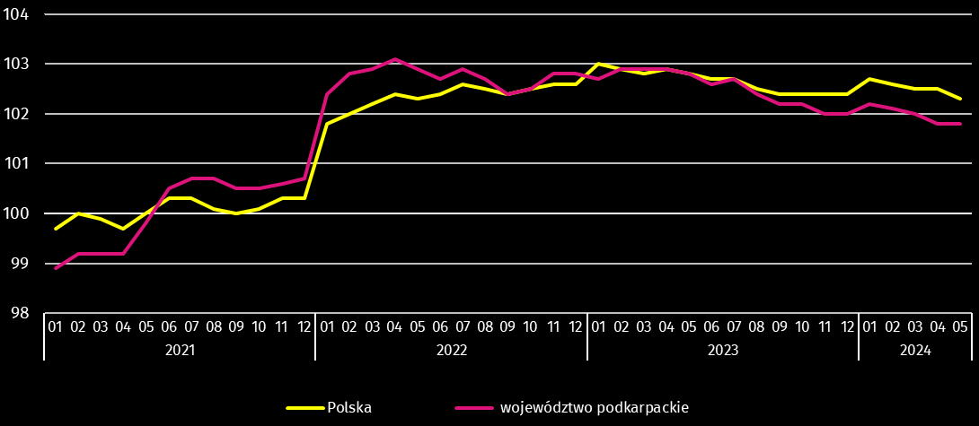
W okresie styczeń–maj 2024 r. przeciętne zatrudnienie w sektorze przedsiębiorstw ukształtowało się na poziomie 250,9 tys. osób (w przeliczeniu na etaty) i zmniejszyło się o 1,1% w porównaniu z analogicznym okresem 2023 r. (w kraju spadek o 0,3%). Największy spadek zatrudnienia odnotowano w obsłudze rynku nieruchomości (o 4,5%), najwyższy natomiast wzrost zatrudnienia wystąpił w działalności profesjonalnej, naukowej i technicznej (o 6,5%).
W końcu maja 2024 r. liczba bezrobotnych zarejestrowanych w urzędach pracy wyniosła 64,5 tys. osób i była niższa o 1,7 tys. osób niż w poprzednim miesiącu i o 2,7 tys. osób niższa niż w maju 2023 r. Kobiety stanowiły 51,0% ogółu zarejestrowanych bezrobotnych (przed rokiem 52,2%).
- Liczba bezrobotnych i stopa bezrobocia
Wyszczególnienie | 2023 | 2024
Wyszczególnienie | 05 | 04 | 05
Bezrobotni zarejestrowani (stan w końcu miesiąca) w tys. | 67,2 | 66,2 | 64,5
Bezrobotni nowo zarejestrowani (w ciągu miesiąca) w tys. | 7,0 | 6,6 | 5,6
Bezrobotni wyrejestrowani (w ciągu miesiąca) w tys. | 8,6 | 8,7 | 7,4
Stopa bezrobocia rejestrowanego (stan w końcu miesiąca) w % | 8,6 | 8,5 | 8,3
Stopa bezrobocia rejestrowanego w końcu maja 2024 r. wyniosła 8,3% i zmniejszyła się w odniesieniu do poprzedniego miesiąca o 0,2 p.proc., a także zmniejszyła się o 0,3 p.proc. w porównaniu z majem 2023 r. W rankingu województw, pod względem wysokości stopy bezrobocia, województwo podkarpackie uplasowało się na szesnastym miejscu (najniższą stopę bezrobocia zanotowano w województwie wielkopolskim – 3,0%). W kraju stopa bezrobocia wyniosła 5,0%, wobec 5,1% w maju 2023 r.
- Stopa bezrobocia rejestrowanego (stan w końcu miesiąca)
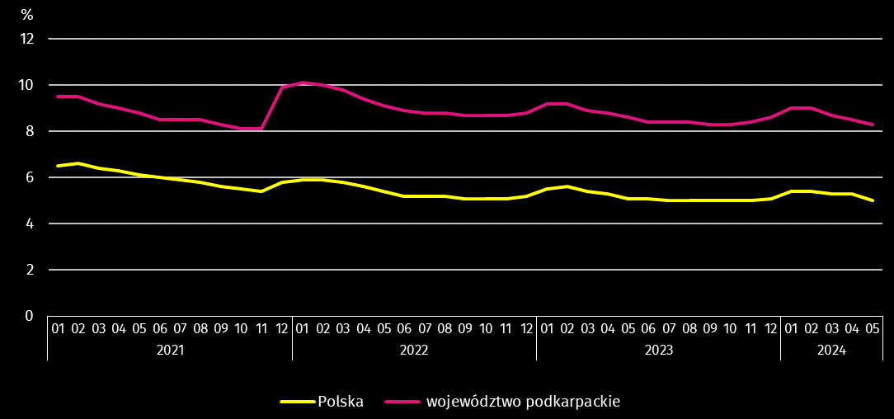
Najwyższa stopa bezrobocia rejestrowanego w końcu maja 2024 r. wystąpiła w powiecie brzozowskim (18,9%), a najniższy jej poziom odnotowano w Krośnie (3,0%). W porównaniu z poprzednim miesiącem spadek stopy bezrobocia odnotowano w dwudziestu czterech powiatach, w tym największy w brzozowskim (o 0,7 p.proc.). Natomiast w powiecie strzyżowskim stopa bezrobocia utrzymała się na poziomie z kwietnia 2024 r.
W porównaniu z majem 2023 r. spadek stopy bezrobocia rejestrowanego zanotowano w dwudziestu powiatach, w tym największy w niżańskim (o 1,1 p.proc.), a jej wzrost odnotowano w trzech powiatach, w tym największy w krośnieńskim i Krośnie (po 0,3 p.proc.). Natomiast w powiatach jasielskim i sanockim stopa bezrobocia utrzymała się na poziomie z maja 2023 r.

Mapa 1. Stopa bezrobocia rejestrowanego według powiatów w 2024 r. (stan w końcu maja)

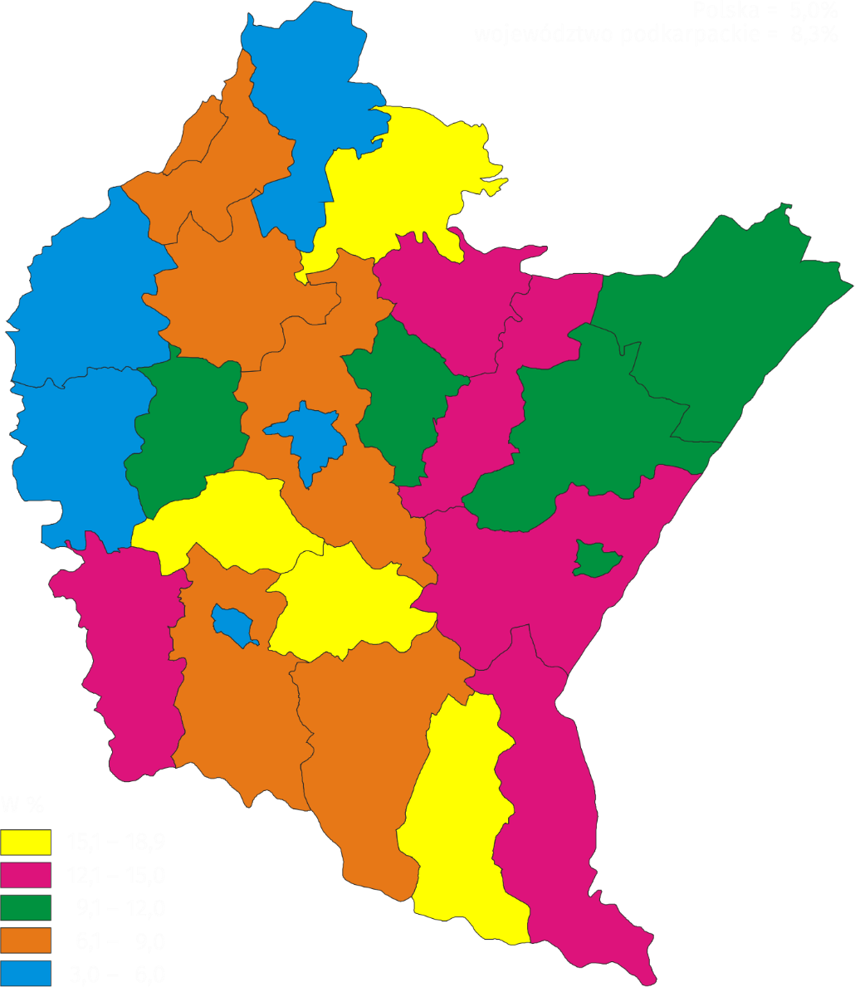
W maju 2024 r. w urzędach pracy zarejestrowano 5,6 tys. osób bezrobotnych (o 14,7% mniej niż przed miesiącem i o 19,1% mniej niż przed rokiem). Udział osób rejestrujących się po raz kolejny w nowo zarejestrowanych ogółem zmniejszył się w stosunku do maja 2023 r. (o 1,1 p.proc. do 79,0%). Zmalał również udział osób bez doświadczenia zawodowego (o 2,0 p.proc. do 21,2%) i absolwentów (o 1,5 p.proc. do 9,2%). Zwiększył się natomiast udział osób zwolnionych z przyczyn dotyczących zakładu pracy (o 0,7 p.proc. do 4,0%). Stopa napływu bezrobotnych do urzędów pracy (stosunek nowo zarejestrowanych do liczby aktywnych zawodowo) wyniosła 0,7%.
W maju 2024 r. z ewidencji bezrobotnych wyrejestrowano 7,4 tys. osób (o 15,6% mniej niż w poprzednim miesiącu i o 13,7% mniej niż w maju 2023 r.). Z tytułu podjęcia pracy (głównej przyczyny wyrejestrowania) z rejestru bezrobotnych wyłączono 4,5 tys. osób (przed rokiem – 4,8 tys.). Udział tej kategorii osób w ogólnej liczbie wyrejestrowanych zwiększył się w ujęciu rocznym (o 5,3 p.proc. do 61,1%).
Spośród osób wykreślonych z ewidencji w skali roku zwiększył się odsetek osób, które osiągnęły wiek emerytalny (o 0,2 p.proc. do 1,9%). Względem maja 2023 r. zmniejszył się natomiast udział osób, które rozpoczęły szkolenie lub staż u pracodawców (o 3,7 p.proc. do 6,5%) oraz tych, które dobrowolnie zrezygnowały ze statusu bezrobotnego (o 1,6 p.proc. do 6,5%). Stopa odpływu bezrobotnych z urzędów pracy (stosunek liczby bezrobotnych wyrejestrowanych w danym miesiącu do liczby bezrobotnych na koniec poprzedniego miesiąca) wyniosła 11,1%.
W końcu maja 2024 r. bez prawa do zasiłku pozostawało 54,6 tys. bezrobotnych, a ich udział w ogólnej liczbie bezrobotnych zmniejszył się w porównaniu z analogicznym miesiącem 2023 r. (z 85,5% do 84,7%).
Bezrobotni będący w szczególnej sytuacji na rynku pracy w końcu maja 2024 r. stanowili 85,7% ogółu bezrobotnych (przed rokiem 85,9%). Do bezrobotnych będących w szczególnej sytuacji na rynku pracy zaliczane są m.in. osoby długotrwale bezrobotne, których udział w liczbie zarejestrowanych ogółem zmniejszył się w skali roku (o 0,5 p.proc. do 56,1%). Zwiększył się natomiast udział osób do 25. roku życia (o 0,6 p.proc. do 13,4%), a także osób niepełnosprawnych (o 0,5 p.proc. do 7,3%).
- Wybrane kategorie bezrobotnychª będących w szczególnej sytuacji na rynku pracy
Wyszczególnienie | 2023 | 2024
Wyszczególnienie | 05 | 04 | 05
Wyszczególnienie | w odsetkach
Bezrobotni:
do 25. roku życia | 12,8 | 13,5 | 13,4
powyżej 50. roku życia | 24,6 | 24,6 | 24,6
długotrwale | 56,6 | 55,4 | 56,1
niepełnosprawni | 6,8 | 7,1 | 7,3
a Stan w końcu miesiąca.
W maju 2024 r. do urzędów pracy zgłoszono 3,2 tys. ofert zatrudnienia (o 0,4 tys. mniej niż przed miesiącem i o 1,4 tys. mniej niż w maju 2023 r.). W końcu miesiąca na 1 ofertę pracy przypadało 28 bezrobotnych (przed miesiącem 31, a w maju 2023 r. – 23).
- Bezrobotni na 1 ofertę pracy (stan w końcu miesiąca)
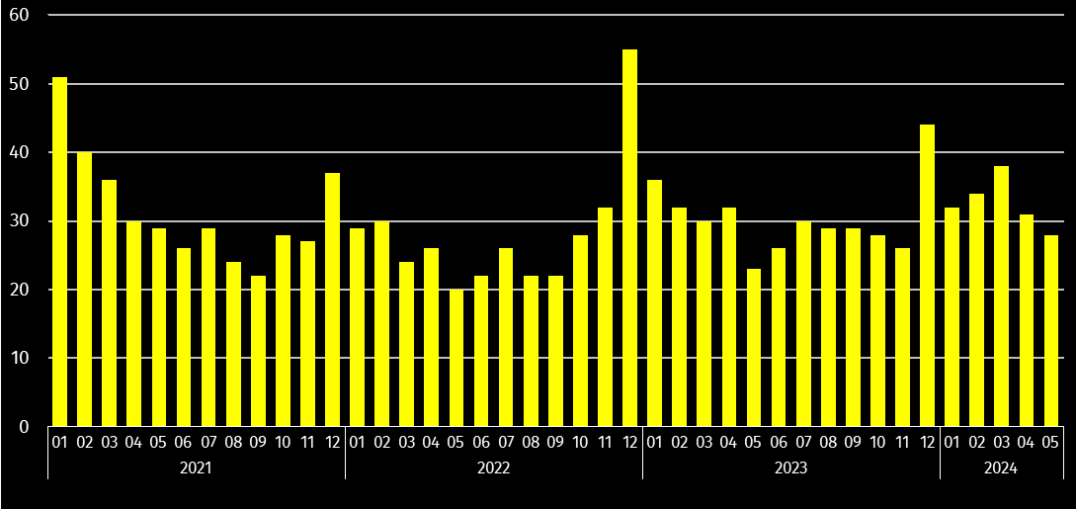
Wydatki Funduszu Pracy w maju 2024 r. wyniosły 58,3 mln zł, z których 29,4% przeznaczono na zasiłki dla bezrobotnych.

Wynagrodzenia
W maju 2024 r. przeciętne miesięczne wynagrodzenie brutto zwiększyło się w skali roku (w odniesieniu – maj 2024 r. do maja 2023 r.), a tempo tego wzrostu było wyższe od notowanego w maju 2023 r.
Przeciętne miesięczne wynagrodzenie brutto w sektorze przedsiębiorstw w maju 2024 r. ukształtowało się na poziomie 6795,73 zł i było o 15,5% wyższe niż w maju 2023 r., kiedy notowano wzrost o 11,7%. W porównaniu z poprzednim miesiącem płace zmalały o 3,3%. W Polsce przeciętne miesięczne wynagrodzenie brutto wyniosło 7999,69 zł i wzrosło w porównaniu z majem 2023 r. (o 11,4%), zmniejszyło się natomiast w odniesieniu do kwietnia 2024 r. (o 3,3%).
W odniesieniu do maja 2023 r. wzrost wynagrodzeń odnotowano niemal we wszystkich sekcjach sektora przedsiębiorstw, w tym najwyższy wzrost wystąpił w budownictwie (o 24,0%).
- Przeciętne miesięczne wynagrodzenia brutto w sektorze przedsiębiorstw
Wyszczególnienie | 05 2024 |  | 01–05 2024
Wyszczególnienie | w zł | 05 2023=100 | w zł | 01–05 2023=100
Ogółem | 6 795,73 | 115,5 | 6 850,74 | 115,7
w tym:
Przemysł | 7 020,05 | 114,2 | 7 147,28 | 115,2
w tym:
przetwórstwo przemysłowe | 6 983,00 | 114,2 | 7 121,81 | 115,6
dostawa wody; gospodarowanie ściekami i odpadami; rekultywacja∆ | 6 601,17 | 113,5 | 6 518,72 | 115,0
Budownictwo | 6 523,32 | 124,0 | 6 390,62 | 123,3
Handel; naprawa pojazdów samochodowych∆ | 6 269,73 | 117,3 | 6 233,96 | 117,7
Transport i gospodarka magazynowa | 6 941,08 | 119,2 | 6 819,28 | 115,4
Zakwaterowanie i gastronomia∆ | 5 127,44 | 114,4 | 5 120,61 | 115,2
Informacja i komunikacja | 11 086,68 | 107,0 | 11 262,80 | 110,2
Obsługa rynku nieruchomości∆ | 6 719,84 | 110,7 | 6 936,07 | 107,7
Działalność profesjonalna, naukowa i technicznaª | 7 113,59 | 120,8 | 7 193,09 | 110,4
Administrowanie i działalność wspierająca∆ | 5 081,83 | 115,3 | 5 068,83 | 114,8
Działalność związana z kulturą, rozrywką i rekreacją | 6 551,62 | 121,5 | 6 365,44 | 120,1
a Nie obejmuje działów: Badania naukowe i prace rozwojowe oraz Działalność weterynaryjna.
- Odchylenia względne przeciętnych miesięcznych wynagrodzeń brutto od średniego wynagrodzenia w województwie według wybranych sekcji w maju 2024 r.
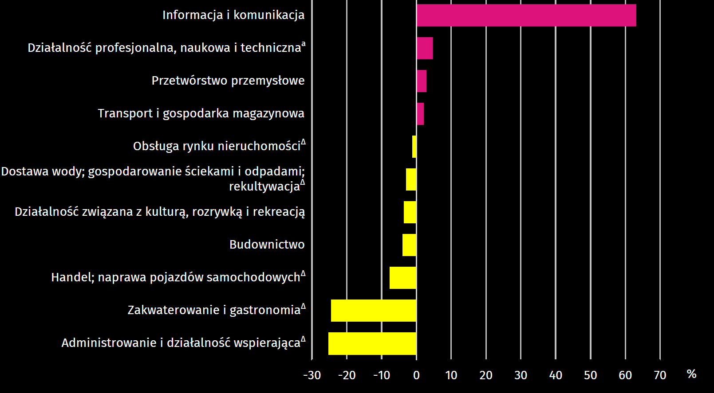
a Nie obejmuje działów: Badania naukowe i prace rozwojowe oraz Działalność weterynaryjna.
W stosunku do kwietnia 2024 r. płace obniżyły się m.in. w: informacji i komunikacji (o 15,9%), działalności profesjonalnej, naukowej i technicznej (o 10,7%), przetwórstwie przemysłowym (o 4,7%), handlu; naprawie pojazdów samochodowych (o 0,7%), zakwaterowaniu i gastronomii (o 0,6%) oraz w budownictwie (o 0,1%). Wzrost wynagrodzeń wystąpił natomiast m.in. w: działalności związanej z kulturą, rozrywką i rekreacją (o 5,1%), dostawie wody; gospodarowaniu ściekami i odpadami; rekultywacji oraz w transporcie i gospodarce magazynowej (po 1,3%), obsłudze rynku nieruchomości (o 0,7%), a także w administrowaniu i działalności wspierającej (o 0,4%).
Od stycznia do maja 2024 r. przeciętne miesięczne wynagrodzenie brutto w sektorze przedsiębiorstw wyniosło 6850,74 zł i było o 15,7% wyższe (w Polsce o 12,0%) niż w analogicznym okresie 2023 r. Niemal we wszystkich sekcjach sektora przedsiębiorstw odnotowano wzrost płac, w tym znaczący wzrost dotyczył budownictwa (o 23,3%).
- Dynamika przeciętnego miesięcznego wynagrodzenia brutto w sektorze przedsiębiorstw
(przeciętna miesięczna 2021=100)
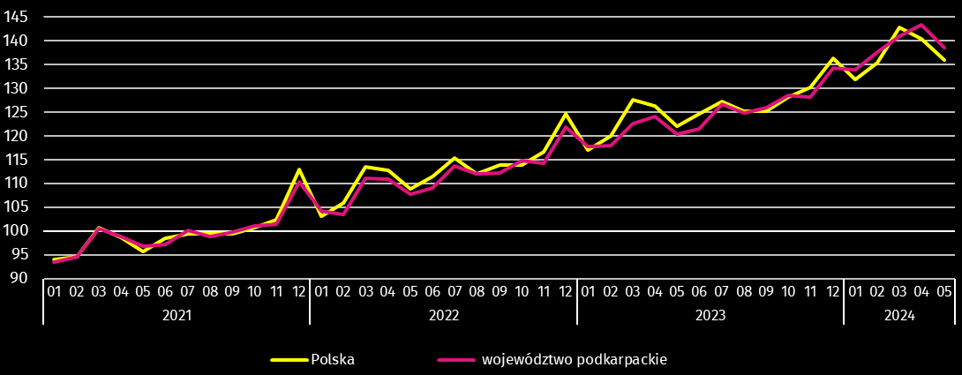

Ceny detaliczne
W województwie podkarpackim w 1 kwartale 2024 r., w porównaniu z analogicznym okresem poprzedniego roku, wystąpił wzrost cen towarów i usług konsumpcyjnych o 3,0% (wobec wzrostu o 7,0% w 4 kwartale 2023 r.). Najwyższy wzrost wystąpił w grupie: napoje alkoholowe i wyroby tytoniowe (o 7,3%), edukacja (o 5,5%), rekreacja i kultura (o 4,9%) oraz żywność i napoje bezalkoholowe (o 3,5%). Spadek cen zanotowano w grupie transport (o 5,5%). W tym okresie w kraju odnotowano wzrost cen o 2,8%.
- Wskaźniki cen towarów i usług konsumpcyjnych
Wyszczególnienie | 2022  4 kw. | 2023 |  | 2024  1 kw.
Wyszczególnienie | 2022  4 kw. | 1 kw. | 4 kw. | 2024  1 kw.
Wyszczególnienie | analogiczny okres roku poprzedniego=100
Ogółem | 116,5 | 116,4 | 107,0 | 103,0
Żywność i napoje bezalkoholowe | 120,8 | 121,4 | 107,7 | 103,5
Napoje alkoholowe i wyroby tytoniowe | 110,3 | 110,5 | 109,6 | 107,3
Odzież i obuwie | 107,2 | 106,3 | 103,0 | 102,6
Mieszkanie | 120,8 | 117,5 | 110,8 | 102,4
Zdrowie | 109,0 | 110,0 | 103,7 | 102,7
Transport | 115,5 | 115,0 | 94,1 | 94,5
Rekreacja i kultura | 112,8 | 116,4 | 108,6 | 104,9
Edukacja | 114,3 | 114,8 | 107,3 | 105,5

Rolnictwo
Na rynku rolnym w maju 2024 r. przeciętne ceny skupu podstawowych produktów rolnych były niższe niż przed rokiem (oprócz ziemniaków). W porównaniu z kwietniem br. wyższe były ceny skupu pszenicy, żyta, ziemniaków, żywca drobiowego i mleka. W obrocie targowiskowym więcej niż przed rokiem płacono za ziemniaki, a w odniesieniu do kwietnia br. wyższe były ceny pszenicy, żyta i ziemniaków. Wskaźnik opłacalności tuczu trzody chlewnej był niższy niż przed miesiącem, a wyższy od notowanego przed rokiem.
W maju br. średnia temperatura powietrza wyniosła 15,9°C i była wyższa o 1,9°C od średniej z lat 1991–2020, przy czym maksymalna temperatura wyniosła 26,4°C, a minimalna 1,2°C. Średnia suma opadów atmosferycznych (22,6 mm) stanowiła 28% normy z wielolecia. Odnotowano 6 dni z opadami.
Maj br. był słoneczny, ciepły z niewielkimi opadami deszczu. Niedobór wilgoci w fazie dużego zapotrzebowania na wodę przez rośliny spowolnił ich wzrost. Zboża jare były słabiej wyrośnięte. Rzepak ozimy, którego kwitnienie było wcześniejsze (w połowie kwietnia), dobrze zawiązał łuszczyny, jednak z powodu suszy nasiona będą drobniejsze. Truskawki zaowocowały wcześniej, ale przy braku opadów i wysokiej temperaturze, owoce były drobne i sezon na ich zbiór krótszy niż zwykle. Obniżona wilgotność gleby może mieć negatywny wpływ na plonowanie warzyw gruntowych.
- Skup zbóżª
Wyszczególnienie | 07 2023–05 2024 |  | 05 2024
Wyszczególnienie | w tonach | analogiczny okres roku  poprzedniego=100 | w tonach | 05 2023=100 | 04 2024=100
Ziarno zbóż podstawowych^{b} | 192 552 | 98,1 | 24 874 | 99,1 | 162,3
w tym:
pszenica | 170 567 | 99,0 | 22 855 | 96,2 | 155,5
żyto | 5 002 | 168,8 | 749 | 161,3 | 231,8
a W okresie styczeń-maj bez skupu realizowanego przez osoby fizyczne. b Obejmuje: pszenicę, żyto, jęczmień, owies, pszenżyto; łącznie z mieszankami zbożowymi, bez ziarna siewnego.
Skup zbóż podstawowych (z mieszankami zbożowymi bez ziarna siewnego) w okresie lipiec 2023 r.–maj 2024 r. wyniósł 192,6 tys. ton i był o 1,9% mniejszy niż w analogicznym okresie poprzedniego roku. Skup pszenicy w tym okresie był mniejszy o 1,0%, natomiast większy był skup żyta o 68,8%.
W maju br. skup zbóż podstawowych (z mieszankami zbożowymi bez ziarna siewnego) był mniejszy (o 0,9%) niż przed rokiem. Mniejsze niż przed rokiem były dostawy do skupu pszenicy (o 3,8%), a skup żyta był o 61,3% większy. W skali miesiąca odnotowano wzrost (o 62,3%) dostaw do skupu zbóż podstawowych (z mieszankami zbożowymi bez ziarna siewnego), w tym więcej skupiono pszenicy (o 55,5%) i żyta (ponad 2-krotnie).
- Skup podstawowych produktów zwierzęcychª
Wyszczególnienie | 01–05 2024 |  | 05 2024
Wyszczególnienie | w tonach | 01–05 2023=100 | w tonach | 05 2023=100 | 04 2024=100
Żywiec rzeźny^{b} | 13 601 | 112,1 | 2 986 | 119,1 | 118,3
w tym:
bydło (bez cieląt) | 667 | 104,0 | 150 | 106,5 | 89,9
trzoda chlewna | 6 282 | 115,7 | 1 378 | 146,0 | 106,4
drób | 6 604 | 109,4 | 1 442 | 101,8 | 136,6
Mleko^{c} | 38 408 | 99,6 | 8 965 | 97,2 | 117,8
a Bez skupu realizowanego przez osoby fizyczne. b Obejmuje: bydło, cielęta, trzodę chlewną, owce, konie i drób; w wadze żywej. c W tysiącach litrów.
Skup żywca rzeźnego w wadze żywej w maju br. wyniósł 3,0 tys. ton (o 19,1% więcej niż przed rokiem). Większe były dostawy do skupu trzody chlewnej (o 46,0%), bydła (o 6,5%) i drobiu (o 1,8%). W skali miesiąca odnotowano wzrost skupu żywca rzeźnego w wadze żywej (o 18,3%), o czym zadecydował wyższy skup drobiu (o 36,6%) i trzody chlewnej (o 6,4%). Skup bydła był mniejszy o 10,1%.
Skup mleka w maju br. był niższy w porównaniu z analogicznym miesiącem 2023 r. (o 2,8%), a wyższy w odniesieniu do kwietnia br. (o 17,8%).
- Przeciętne ceny podstawowych produktów rolnych
Wyszczególnienie | Ceny w skupie |  |  |  |  | Ceny wolnorynkowe
Wyszczególnienie | 05 2024 |  |  | 01–05 2024 |  | 05 2024
Wyszczególnienie | zł | 05  2023=100 | 04  2024=100 | zł | 01–05  2023=100 | zł | 05  2023=100 | 04  2024=100
Ziarno zbóżª za 1 dt:
pszenica | 79,23 | 96,2 | 115,9 | 74,86 | 74,2 | 112,76 | 79,7 | 107,6
żyto | 57,13 | 74,4 | 113,6 | 55,72 | 61,1 | 93,75 | 73,2 | 107,1
Ziemniaki^{b} za 1 dt | 245,37 | 164,6 | 142,5 | 110,02 | 111,2 | 233,96 | 133,7 | 103,0
Żywiec rzeźny za 1 kg wagi żywej, w tym:
bydło (bez cieląt) | 9,77 | 96,0 | 99,6 | 9,81 | 96,4 | . | . | .
trzoda chlewna | 7,31 | 84,1 | 99,5 | 7,16 | 86,2 | . | . | .
drób | 5,35 | 88,4 | 103,9 | 5,17 | 79,7 | . | . | .
Mleko za 1 l | 1,95 | 95,6 | 100,5 | 1,96 | 87,9 | . | . | .
a W skupie bez ziarna siewnego. b Na targowiskach – jadalne późne.
W maju br. ceny skupu zbóż podstawowych (łącznie z paszowymi bez ziarna siewnego) wyniosły 77,59 zł za 1 dt i były niższe niż przed rokiem (o 5,7%), a wyższe w odniesieniu do cen sprzed miesiąca (o 14,7%).
Cena pszenicy dostarczonej do skupu przez producentów z województwa podkarpackiego była niższa w skali roku (o 3,8%), a wyższa niż przed miesiącem (o 15,9%). Cena skupu żyta była niższa w porównaniu z ceną sprzed roku (o 25,6%), a wyższa w odniesieniu do ceny sprzed miesiąca (o 13,6%). W obrocie targowiskowym w skali roku niższe były ceny pszenicy (o 20,3%) i żyta (o 26,8%). W odniesieniu do kwietnia br. wyższe były ceny zarówno pszenicy (o 7,6%), jak i żyta (o 7,1%).
- Przeciętne ceny skupu zbóż

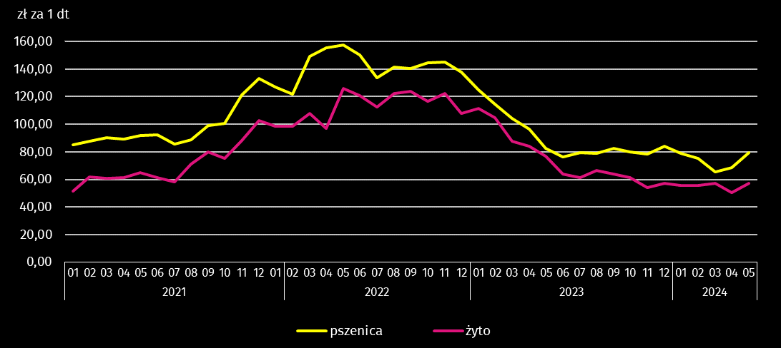
Za 1 dt ziemniaków w skupie w maju br. płacono średnio 245,37 zł (o 64,6% więcej niż przed rokiem i o 42,5% więcej niż w kwietniu 2024 r.). Przeciętna cena ziemniaków jadalnych na targowiskach wyniosła 233,96 zł za 1 dt i była wyższa w skali roku (o 33,7%) i wyższa w skali miesiąca (o 3,0%).
Ceny skupu żywca wieprzowego były niższe w porównaniu z cenami sprzed roku (o 15,9%) i niższe w odniesieniu do kwietnia br. (o 0,5%). W maju br. cena 1 kg żywca wieprzowego w skupie wyniosła 7,31 zł i równoważyła wartość 7,8 kg żyta na targowiskach (wobec 8,4 kg w kwietniu br. i 6,8 kg przed rokiem).
W maju br. średnia cena skupu 1 kg żywca drobiowego wyniosła 5,35 zł i była niższa niż przed rokiem (o 11,6%), a wyższa w odniesieniu do miesiąca poprzedniego (o 3,9%).
- Przeciętne ceny skupu żywca i mleka

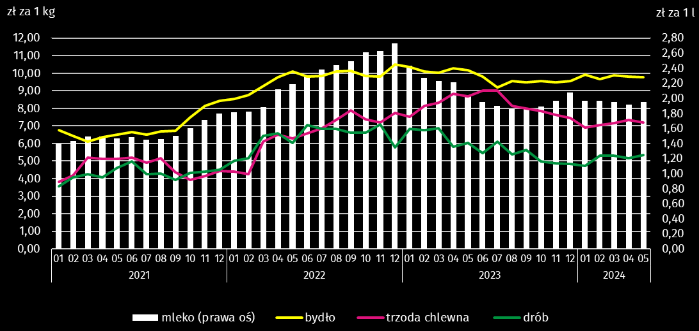
Ceny skupu żywca wołowego obniżyły się zarówno w skali roku, jak i w skali miesiąca. Za 1 kg żywca wołowego w maju br. płacono 9,77 zł (o 4,0% mniej niż w maju 2023 r.). W porównaniu z kwietniem br. średnia cena żywca wołowego była niższa o 0,4%.
W maju br. ceny skupu mleka były niższe niż przed rokiem (o 4,4%), a wyższe w odniesieniu do kwietnia br. (o 0,5%).

Przemysł i budownictwo
W maju 2024 r. odnotowano spadek produkcji sprzedanej przemysłu w ujęciu rocznym. Zmalała również w skali roku produkcja sprzedana budownictwa oraz produkcja budowlano-montażowa.
Produkcja sprzedana przemysłu w maju 2024 r. osiągnęła wartość (w cenach bieżących) 6854,4 mln zł i była (w cenach stałych) o 4,2% niższa niż w maju 2023 r., kiedy notowano wzrost o 2,7%. W Polsce produkcja zmalała zarówno w skali miesiąca, jak i roku (odpowiednio o 4,6% i o 1,7%). Udział produkcji sprzedanej przemysłu w województwie podkarpackim stanowił 3,7% przychodów krajowych.
W przetwórstwie przemysłowym w odniesieniu do maja 2023 r., produkcja zmalała o 5,5%, a w dostawie wody; gospodarowaniu ściekami i odpadami; rekultywacji o 0,1%.
- Dynamika produkcji sprzedanej przemysłu (ceny stałe; przeciętna miesięczna 2021=100)
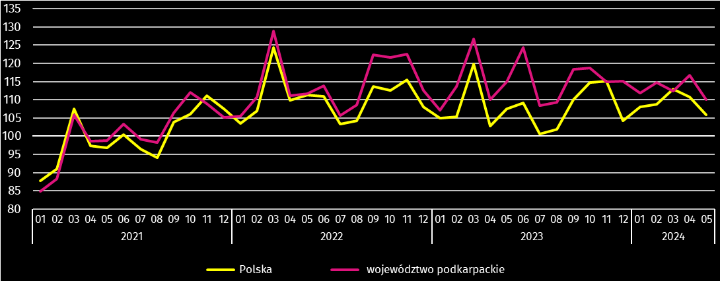
W maju 2024 r. spadek produkcji sprzedanej w stosunku do maja 2023 r. wystąpił w 16 działach przemysłu (spośród 31 występujących w województwie). Uwzględniając działy o znaczącym udziale w produkcji sprzedanej przemysłu spadki, w stosunku rocznym odnotowano w produkcji: wyrobów z metali (o 25,1%), mebli (o 11,0%), wyrobów z gumy i tworzyw sztucznych (o 9,4%), artykułów spożywczych oraz pojazdów samochodowych, przyczep i naczep (po 7,8%), metali (o 7,6%), a także maszyn i urządzeń (o 3,6%). Wzrosty natomiast wystąpiły w produkcji: pozostałego sprzętu transportowego (o 26,0%), komputerów, wyrobów elektronicznych i optycznych (o 19,2%), napojów (o 9,2%), wyrobów z pozostałych mineralnych surowców niemetalicznych (o 7,6%), wyrobów z drewna, korka, słomy i wikliny (o 6,7%) oraz chemikaliów i wyrobów chemicznych (o 4,3%).
- Dynamika (w cenach stałych) i struktura (w cenach bieżących) produkcji sprzedanej przemysłu
Wyszczególnienie | 05 2024 | 01–05 2024
Wyszczególnienie | analogiczny okres roku poprzedniego=100 |  | w odsetkach
Ogółem | 95,8 | 98,5 | 100,0
w tym:
Przetwórstwo przemysłowe | 94,5 | 97,6 | 93,9
w tym produkcja:
artykułów spożywczych | 92,2 | 94,6 | 7,7
napojów | 109,2 | 116,5 | 2,4
wyrobów z drewna, korka, słomy i wikliny∆ | 106,7 | 107,3 | 6,2
chemikaliów i wyrobów chemicznych | 104,3 | 93,6 | 4,6
wyrobów z gumy i tworzyw sztucznych | 90,6 | 89,3 | 10,8
wyrobów z pozostałych mineralnych surowców niemetalicznych | 107,6 | 100,9 | 3,7
metali | 92,4 | 89,9 | 4,6
wyrobów z metali∆ | 74,9 | 93,5 | 11,7
komputerów, wyrobów elektronicznych i optycznych | 119,2 | 102,0 | 2,0
maszyn i urządzeń∆ | 96,4 | 97,0 | 5,2
pojazdów samochodowych, przyczep i naczep∆ | 92,2 | 95,6 | 10,4
pozostałego sprzętu transportowego | 126,0 | 120,3 | 10,1
mebli | 89,0 | 92,4 | 2,3
Dostawa wody; gospodarowanie ściekami i odpadami; rekultywacja∆ | 99,9 | 106,2 | 2,9
W porównaniu z poprzednim miesiącem odnotowano spadek produkcji o 5,7%. W przetwórstwie przemysłowym produkcja także zmalała o 5,7%, natomiast w dostawie wody; gospodarowaniu ściekami i odpadami; rekultywacji wzrosła o 1,1%.
Wydajność pracy w przemyśle, mierzona produkcją sprzedaną na jednego zatrudnionego, w maju 2024 r. wyniosła (w cenach bieżących) 50,9 tys. zł i była niższa, licząc w cenach stałych, o 2,9% w odniesieniu do maja 2023 r., przy spadku przeciętnego zatrudnienia o 1,3% i wzroście płac o 14,2%.
W okresie od stycznia do maja 2024 r. produkcja sprzedana przemysłu wyniosła 34 943,2 mln zł i była o 1,5% niższa (w kraju wzrost o 0,3%) niż w analogicznym okresie 2023 r., w tym w przetwórstwie przemysłowym odnotowano spadek o 2,4%. Spadek produkcji odnotowano w 17 działach przemysłu, w tym w produkcji: wyrobów z gumy i tworzyw sztucznych (o 10,7%), metali (o 10,1%), mebli (o 7,6%), wyrobów z metali (o 6,5%), chemikaliów i wyrobów chemicznych (o 6,4%), artykułów spożywczych (o 5,4%), pojazdów samochodowych, przyczep i naczep (o 4,4%) oraz maszyn i urządzeń (o 3,0%). Wzrost produkcji dotyczył natomiast m.in. przedsiębiorstw związanych z produkcją: pozostałego sprzętu transportowego (o 20,3%), napojów (o 16,5%), wyrobów z drewna, korka, słomy i wikliny (o 7,3%), komputerów, wyrobów elektronicznych i optycznych (o 2,0%) oraz wyrobów z pozostałych mineralnych surowców niemetalicznych (o 0,9%).
Produkcja sprzedana budownictwa (w cenach bieżących) w maju 2024 r. wyniosła 1028,5 mln zł. Była niższa niż w maju 2023 r. (o 14,1%), a wyższa niż w kwietniu 2024 r. (o 11,4%). W okresie pięciu miesięcy 2024 r. produkcja sprzedana przedsiębiorstw budowlanych osiągnęła wartość 4480,1 mln zł i w porównaniu z analogicznym okresem 2023 r. obniżyła się o 5,7%.
W przeliczeniu na 1 zatrudnionego produkcja sprzedana budownictwa, w maju 2024 r. ukształtowała się na poziomie 55,5 tys. zł. Była o 13,1% niższa niż w maju 2023 r., przy przeciętnym zatrudnieniu niższym o 1,2% i wzroście wynagrodzeń o 24,0%.
Sprzedaż produkcji budowlano-montażowej (stanowiącej ponad 63% przychodów ogółem osiągniętych przez jednostki w sekcji budownictwo), zrealizowana w maju 2024 r. wyniosła 651,9 mln zł i była niższa o 20,5% od uzyskanej w maju 2023 r. (wobec wzrostu o 91,1% przed rokiem). Spadek produkcji budowlano-montażowej w ujęciu rocznym wystąpił we wszystkich trzech działach budownictwa, w tym największy w podmiotach specjalizujących się w budowie obiektów inżynierii lądowej i wodnej (o 34,4%), a mniejszy w podmiotach realizujących głównie roboty budowlane specjalistyczne (o 6,8%) oraz w jednostkach, w których podstawowym rodzajem działalności jest budowa budynków (o 3,8%).
- Dynamika i struktura (w cenach bieżących) produkcji budowlano-montażowej
Wyszczególnienie | 05 2024 | 01–05 2024
Wyszczególnienie | analogiczny okres roku poprzedniego=100 |  | w odsetkach
Ogółem | 79,5 | 88,9 | 100,0
Budowa budynków∆ | 96,2 | 99,7 | 33,4
Budowa obiektów inżynierii lądowej i wodnej∆ | 65,6 | 89,0 | 34,9
Roboty budowlane specjalistyczne | 93,2 | 79,6 | 31,7
W porównaniu z poprzednim miesiącem sprzedaż produkcji budowlano-montażowej była wyższa o 24,5%. Produkcja budowlano-montażowa zwiększyła się w podmiotach specjalizujących się w budowie obiektów inżynierii lądowej i wodnej (o 40,1%) oraz w podmiotach realizujących głównie roboty budowlane specjalistyczne (o 36,2%). Spadek natomiast odnotowano w jednostkach, w których podstawowym rodzajem działalności jest budowa budynków (o 0,4%).
Od początku roku 2024 produkcja budowlano-montażowa wyniosła 2488,6 mln zł i była o 11,1% niższa niż w analogicznym okresie 2023 r. Spadek odnotowano we wszystkich działach budownictwa, w tym najwyższy w podmiotach realizujących głównie roboty budowlane specjalistyczne, a mniejszy w podmiotach specjalizujących się w budowie obiektów inżynierii lądowej i wodnej oraz w jednostkach, w których podstawowym rodzajem działalności jest budowa budynków.

Budownictwo mieszkaniowe
W maju 2024 r., w porównaniu z analogicznym okresem 2023 r., wzrosła liczba mieszkań na realizację których wydano pozwolenia lub dokonano zgłoszenia z projektem budowlanym (o 17,2%) oraz liczba mieszkań, których budowę rozpoczęto (o 9,5%). Spadła natomiast liczba mieszkań oddanych do użytkowania (o 15,0%).
Według wstępnych danych, w maju 2024 r. przekazano do użytkowania 652 mieszkania o łącznej powierzchni 69,7 tys. m². Liczba nowo wybudowanych mieszkań, w porównaniu z majem 2023 r., spadła o 115 lokali. W maju 2024 r. w budownictwie przeznaczonym na sprzedaż lub wynajem przekazano 331 mieszkań (o 101 więcej niż w maju 2023 r.), a w budownictwie indywidualnym oddano do użytkowania 321 mieszkań (o 216 mniej niż w maju 2023 r.). W pozostałych formach budownictwa nie odnotowano efektów.
W maju 2024 r. udział województwa podkarpackiego wśród mieszkań oddanych do użytkowania w kraju wyniósł 4,5% i był o 0,6 p.proc. niższy niż w kwietniu 2024 r.
- Liczba mieszkań oddanych do użytkowania w okresie styczeń–maj 2024 r.
Wyszczególnienie | Mieszkania oddane do użytkowania |  |  | Przeciętna  powierzchnia  użytkowa  1 mieszkania w m²
Wyszczególnienie | w liczbach  bezwzględnych | w odsetkach | 01–05 2023=100 | Przeciętna  powierzchnia  użytkowa  1 mieszkania w m²
Ogółem | 3550 | 100,0 | 84,6 | 102,9
Indywidualne | 1818 | 51,2 | 60,2 | 143,1
Przeznaczone na sprzedaż lub wynajem | 1631 | 45,9 | 138,5 | 61,1
Społeczne czynszowe | 101 | 2,9 | . | 54,3

Dynamika mieszkań oddanych do użytkowania (analogiczny okres 2021=100)
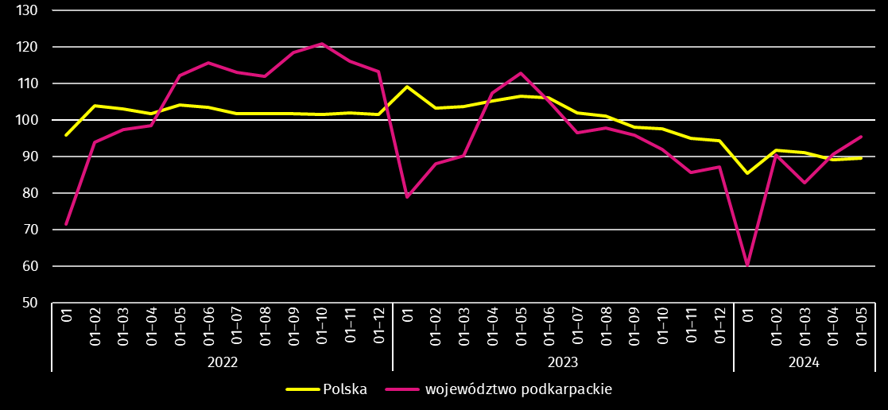
W okresie styczeń–maj 2024 r. oddano do użytkowania 3550 mieszkań (o 648 lokali mniej niż w analogicznym okresie ub. roku). W budownictwie przeznaczonym na sprzedaż lub wynajem przekazano o 453 mieszkania więcej, natomiast mniej mieszkań (o 1202) przekazano w budownictwie indywidualnym. Ponadto w budownictwie społecznym czynszowym oddano do użytkowania 101 mieszkań (przed rokiem w tej formie budownictwa nie odnotowano efektów).
Przeciętna powierzchnia użytkowa mieszkania przekazanego do użytkowania w okresie styczeń–maj 2024 r. wyniosła 102,9 m², z tego w budownictwie indywidualnym – 143,1 m², w przeznaczonym na sprzedaż lub wynajem – 61,1 m², a w społecznym czynszowym – 54,3 m².
Mieszkania o największej przeciętnej powierzchni użytkowej wybudowano w powiecie leżajskim (161,0 m²), następnie w stalowowolskim (158,2 m²) i sanockim (147,8 m²). Najmniejsze natomiast w Rzeszowie (67,5 m²), następnie w Krośnie (68,9 m²) i w powiecie leskim (86,6 m²).
W przekroju terytorialnym najwięcej mieszkań oddano do użytkowania w Rzeszowie (1244), następnie w powiatach rzeszowskim (389) i jarosławskim (247). Najmniej mieszkań przekazano natomiast w Przemyślu oraz w powiecie bieszczadzkim (po 9).

Mapa 2. Mieszkania oddane do użytkowania według powiatów w okresie styczeń–maj 2024 r.
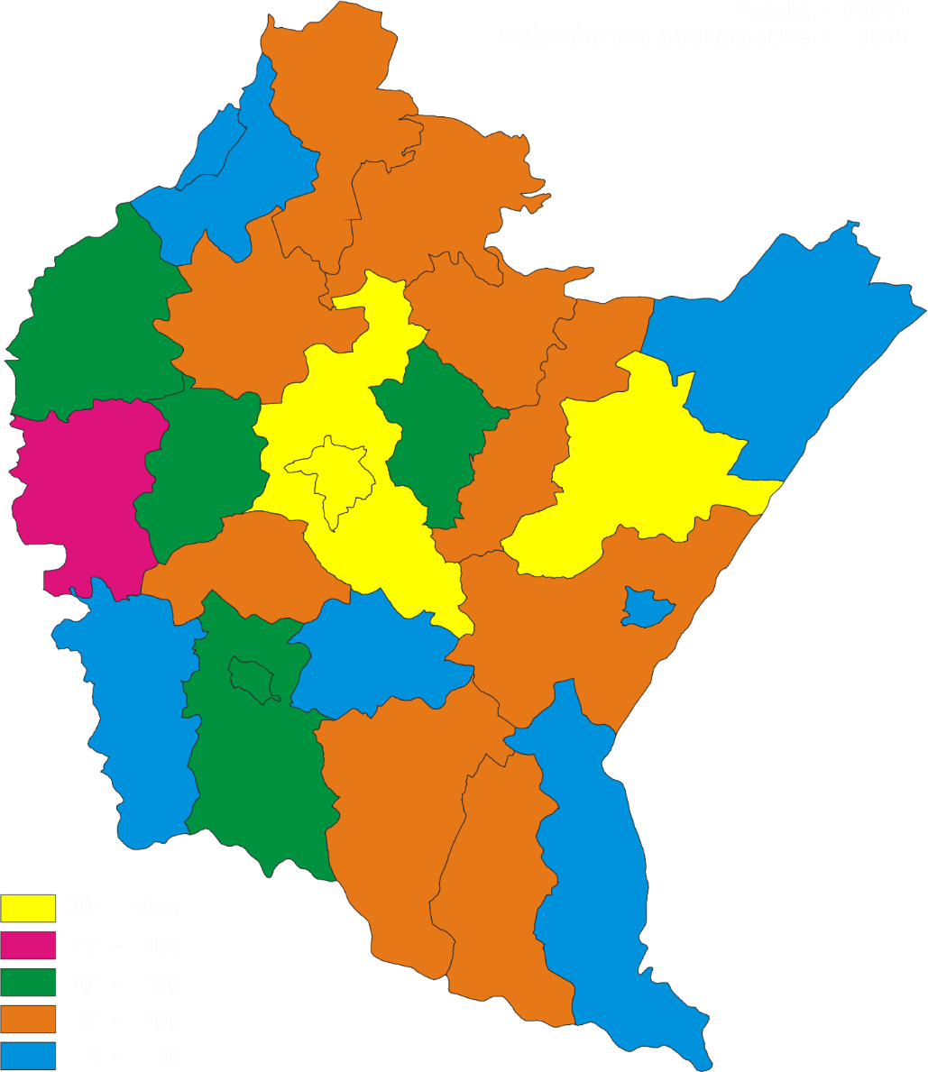
W okresie styczeń–maj 2024 r. wzrost liczby mieszkań oddanych do użytkowania w odniesieniu do analogicznego okresu 2023 r. odnotowano w trzech powiatach, z tego największy w Krośnie (prawie 5,3-krotny), następnie w Rzeszowie (o 98,7%) oraz powiecie jarosławskim (o 45,3%). Spadek liczby mieszkań oddanych do użytkowania wystąpił w dwudziestu dwóch powiatach, w tym największy w powiecie bieszczadzkim (o 90,6%), następnie w Przemyślu (o 88,0%) i powiecie stalowowolskim (o 64,2%).
W maju 2024 r. liczba mieszkań, na realizację których wydano pozwolenia lub dokonano zgłoszenia z projektem budowlanym wyniosła 1284 (w analogicznym miesiącu 2023 r. – 1096), w tym w budownictwie przeznaczonym na sprzedaż lub wynajem – 771, a w indywidualnym – 512.
W badanym miesiącu rozpoczęto budowę 712 mieszkań (w analogicznym miesiącu 2023 r. – 650), z tego w budownictwie indywidualnym – 535 mieszkań, a w przeznaczonym na sprzedaż lub wynajem – 177 mieszkań.
- Liczba mieszkań, na realizację których uzyskano pozwolenia lub dokonano zgłoszenia z projektem budowlanym i mieszkań, których budowę rozpoczęto w okresie styczeń–maj 2024 r.
Wyszczególnienie | Mieszkania, na budowę których wydano pozwolenia lub dokonano zgłoszenia z projektem budowlanym |  |  | Mieszkania, których budowę rozpoczęto
Wyszczególnienie | w liczbach bezwzględnych | w odsetkach | 01–05 2023 =100 | w liczbach bezwzględnych | w odsetkach | 01–05 2023 =100
Ogółem | 4952 | 100,0 | 99,6 | 4135 | 100,0 | 133,5
Indywidualne | 2113 | 42,7 | 106,2 | 2208 | 53,4 | 116,6
Przeznaczone na sprzedaż lub wynajem | 2442 | 49,3 | 88,4 | 1927 | 46,6 | 160,2
Społeczne czynszowe | 396 | 8,0 | 176,8 | - | . | .
Komunalne | 1 | 0,0 | . | - | . | .

Rynek wewnętrzny
W maju 2024 r. w skali roku zwiększyła się sprzedaż detaliczna (w cenach bieżących). Niższa była natomiast sprzedaż hurtowa, zarówno w jednostkach handlowych, jak i hurtowych.
Sprzedaż detaliczna zrealizowana przez przedsiębiorstwa handlowe i niehandlowe, w maju 2024 r. zwiększyła się o 5,9% w odniesieniu do maja 2023 r. (wobec wzrostu o 0,1% przed rokiem). W porównaniu z poprzednim miesiącem sprzedaż detaliczna zmalała o 0,2%.
Wzrost sprzedaży detalicznej w odniesieniu do maja 2023 r. wystąpił m.in. w grupach: prasa, książki, pozostała sprzedaż w wyspecjalizowanych sklepach (o 37,2%), farmaceutyki, kosmetyki, sprzęt ortopedyczny (o 26,8%), żywność, napoje i wyroby tytoniowe (o 6,7%) oraz w jednostkach zgrupowanych w kategorii pozostałe (o 2,0%). Łączny udział tych czterech grup w strukturze sprzedaży detalicznej wyniósł 60,0% i w stosunku do maja 2023 r. zwiększył się o 1,1 p.proc. Natomiast spadek sprzedaży wystąpił w grupie meble, sprzęt RTV i AGD (o 18,8%) oraz w grupie pojazdy samochodowe, motocykle, części (o 13,2%), a także w pozostałej sprzedaży detalicznej w niewyspecjalizowanych sklepach (o 4,3%).
- Dynamika i struktura (w cenach bieżących) sprzedaży detalicznej
Wyszczególnienie | 05 2024 | 01–05 2024
Wyszczególnienie | analogiczny okres roku poprzedniego=100 |  | w odsetkach
Ogółemª | 105,9 | 111,3 | 100,0
w tym:
pojazdy samochodowe, motocykle, części | 86,8 | 88,5 | 9,8
pozostała sprzedaż detaliczna w niewyspecjalizowanych sklepach | 95,7 | 100,4 | 8,0
żywność, napoje i wyroby tytoniowe | 106,7 | 108,1 | 33,4
farmaceutyki, kosmetyki, sprzęt ortopedyczny | 126,8 | 129,9 | 6,0
meble, RTV, AGD | 81,2 | 84,9 | 3,9
prasa, książki, pozostała sprzedaż w wyspecjalizowanych sklepach | 137,2 | 123,3 | 2,3
pozostałe | 102,0 | 120,3 | 17,3
a Grupowania przedsiębiorstw dokonano na podstawie Polskiej Klasyfikacji Działalności – PKD 2007, zaliczając przedsiębiorstwo do określonej kategorii według przeważającego rodzaju działalności, zgodnie z aktualnym w omawianym okresie stanem organizacyjnym. Odnotowane zmiany (wzrost/spadek) sprzedaży detalicznej w poszczególnych grupach rodzajów działalności przedsiębiorstw mogą zatem również wynikać ze zmiany przeważającego rodzaju działalności przedsiębiorstwa oraz zmian organizacyjnych. Nie ma to wpływu na dynamikę sprzedaży detalicznej ogółem.
W porównaniu z poprzednim miesiącem spadki sprzedaży odnotowano m.in. w podmiotach handlujących zarówno farmaceutykami, kosmetykami, sprzętem ortopedycznym (o 8,7%), jak również pojazdami samochodowymi, motocyklami, częściami (o 8,0%), a także w jednostkach zgrupowanych w kategorii pozostałe (o 5,5%) oraz w grupie tekstylia, odzież, obuwie (o 3,7%). Natomiast wzrost sprzedaży odnotowano m.in. w podmiotach sprzedających żywność, napoje i wyroby tytoniowe (o 5,7%), a także w pozostałej sprzedaży detalicznej w niewyspecjalizowanych sklepach (o 3,7%) oraz w podmiotach zajmujących się sprzedażą zarówno mebli, sprzętu RTV i AGD (o 2,7%), jak i prasy, książek, pozostałej sprzedaży w wyspecjalizowanych sklepach (o 1,0%).
W okresie od stycznia do maja 2024 r. sprzedaż detaliczna była o 11,3% wyższa w porównaniu z analogicznym okresem 2023 r. (przed rokiem odnotowano wzrost o 0,3%). Wzrost sprzedaży wystąpił m.in. w grupach: farmaceutyki, kosmetyki, sprzęt ortopedyczny (o 29,9%), prasa, książki, pozostała sprzedaż w wyspecjalizowanych sklepach (o 23,3%), pozostałe (o 20,3%), żywność, napoje i wyroby tytoniowe (o 8,1%) oraz pozostała sprzedaż detaliczna w niewyspecjalizowanych sklepach (o 0,4%). Natomiast spadek odnotowano w podmiotach zajmujących się sprzedażą zarówno mebli, sprzętu RTV i AGD (o 15,1%), jak i pojazdów samochodowych, motocykli, części (o 11,5%).
Sprzedaż hurtowa w przedsiębiorstwach handlowych, w maju 2024 r. była o 1,0% niższa niż przed rokiem, w tym w przedsiębiorstwach handlu hurtowego obniżyła się o 2,9%. Sprzedaż hurtowa, w porównaniu z poprzednim miesiącem, zmniejszyła się o 9,8% w przedsiębiorstwach handlowych, a o 10,3% w przedsiębiorstwach handlu hurtowego. W okresie styczeń–maj 2024 r., w odniesieniu do analogicznego okresu ubiegłego roku sprzedaż hurtowa w przedsiębiorstwach handlowych była niższa o 1,1%, a w przedsiębiorstwach handlu hurtowego o 2,7%.

Podmioty gospodarki narodowej
Według stanu na koniec maja 2024 r. w rejestrze REGON wpisanych było 211,4 tys. podmiotów gospodarki narodowej, (o 2,9% więcej niż przed rokiem i o 0,3% więcej niż w końcu kwietnia 2024 r.).
Liczba zarejestrowanych osób fizycznych prowadzących działalność gospodarczą wyniosła 158,0 tys. i w porównaniu z analogicznym okresem poprzedniego roku była o 2,7% większa. Do rejestru REGON wpisanych było 30,6 tys. spółek, w tym 19 838 spółek handlowych i 10 585 spółek cywilnych. Liczba spółek wzrosła w skali roku o 2,8%, spółek handlowych o 4,6%, natomiast spółek cywilnych zmalała o 0,2%.
Według przewidywanej liczby pracujących zdecydowanie przeważały podmioty o liczbie pracujących do 9 osób (96,8% ogółu podmiotów). Udział podmiotów o przewidywanej liczbie pracujących 10–49 wyniósł 2,6%, a podmioty z liczbą pracujących powyżej 49 stanowiły 0,6% wszystkich podmiotów wpisanych do rejestru REGON. W skali roku wzrost liczby podmiotów wystąpił w przedziale liczby pracujących 0–9 o 6029 (o 3,0%).
W analizowanym okresie największy wzrost liczby podmiotów, w odniesieniu do analogicznego miesiąca roku poprzedniego, odnotowano w sekcji: informacja i komunikacja (o 6,9%), pozostała działalność usługowa (o 6,2%) i budownictwo (o 4,5%). Spadek odnotowano w sekcjach górnictwo i wydobywanie (o 1,3%) oraz dostawa wody; gospodarowanie ściekami i odpadami; rekultywacja (o 0,2%).
W maju 2024 r. do rejestru REGON wpisano 1334 nowe podmioty (o 5,1% mniej niż w poprzednim miesiącu). Wśród nowo zarejestrowanych jednostek przeważały osoby fizyczne prowadzące działalność gospodarczą, których wpisano 1145 (o 2,8% mniej niż w kwietniu 2024 r.). Liczba nowo zarejestrowanych spółek handlowych była mniejsza o 17,2%, w tym spółek z ograniczoną odpowiedzialnością mniej o 18,5%.
W maju 2024 r. z rejestru REGON wykreślono 659 podmiotów (o 31,4% mniej niż przed miesiącem), w tym 557 osób fizycznych prowadzących działalność gospodarczą (o 24,4% mniej niż w kwietniu 2024 r.).

Podmioty gospodarki narodowej nowo zarejestrowane i wyrejestrowane w maju 2024 r.
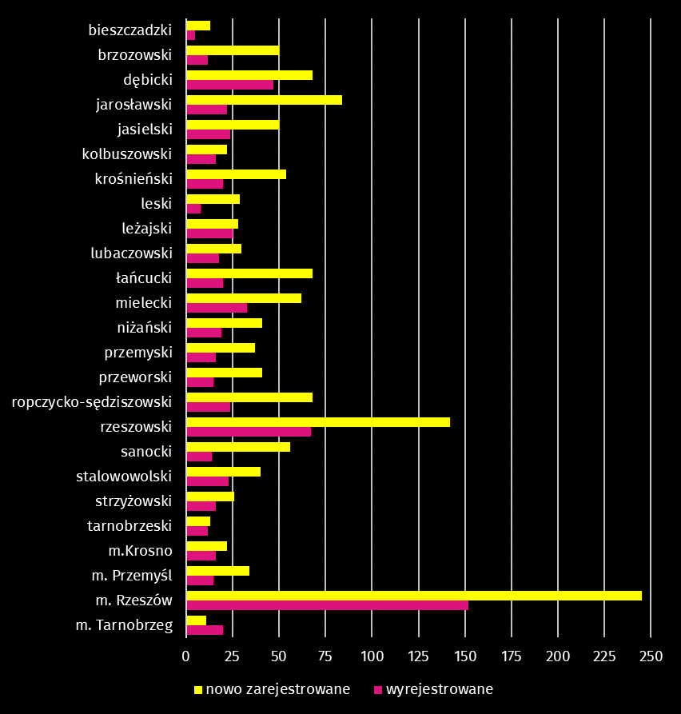
Według stanu na koniec maja 2024 r. w rejestrze REGON 30 678 podmiotów miało zawieszoną działalność (o 0,8% mniej niż przed miesiącem). Zdecydowaną większość (96,4%) stanowiły osoby fizyczne prowadzące działalność gospodarczą (przed miesiącem 96,5%).
Mapa 3. Podmioty gospodarki narodowej z zawieszoną działalnością w maju 2024 r.
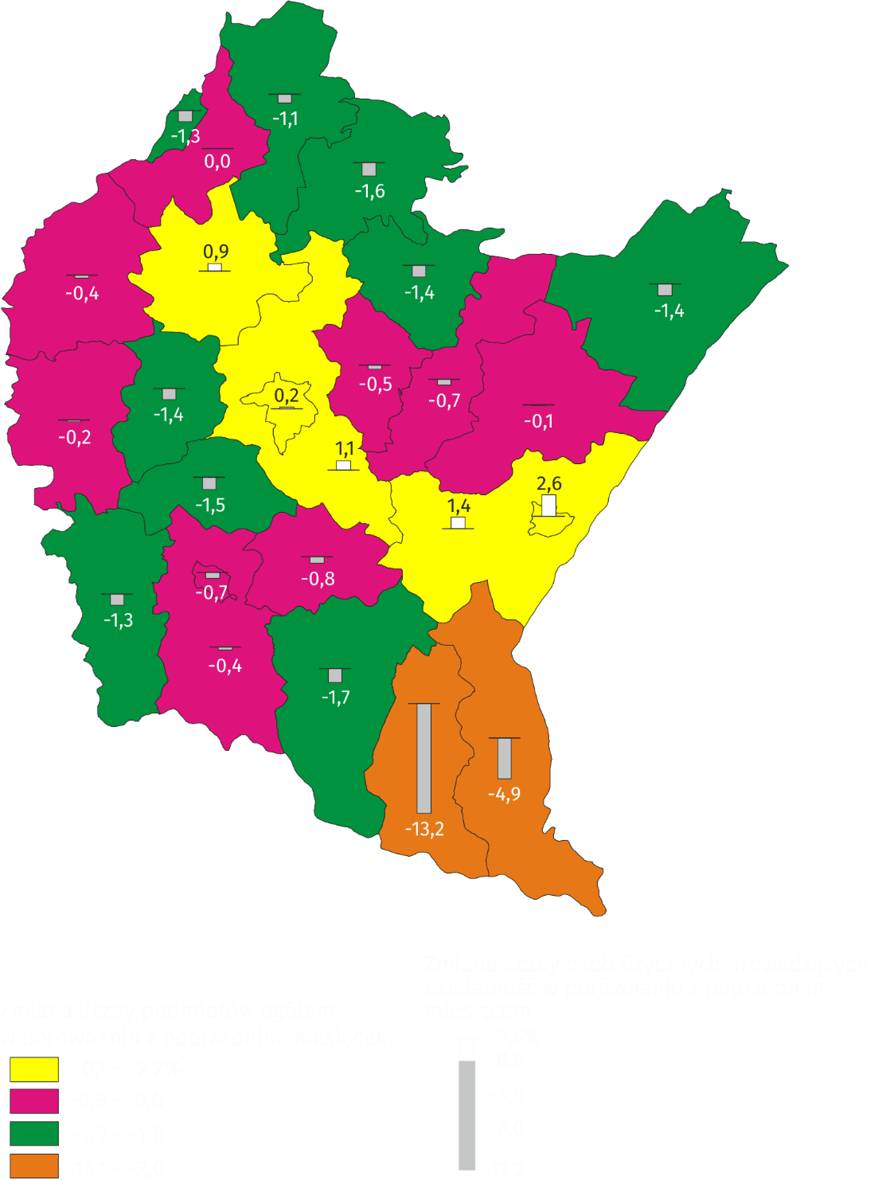

Koniunktura gospodarcza
W czerwcu br. w większości badanych obszarów gospodarki oceny koniunktury formułowane przez przedsiębiorców są niekorzystne. Najbardziej pesymistyczne nastroje gospodarcze panują wśród jednostek prowadzących działalność w zakresie transportu i gospodarki magazynowej. Bardziej negatywnie niż w maju br. oceniają koniunkturę podmioty zajmujące się przetwórstwem przemysłowym oraz handlem detalicznym. Mimo utrzymanych niekorzystnych opinii, największy wzrost wskaźnika odnotowano w sekcji informacja i komunikacja. Poprawę nastrojów gospodarczych zaobserwowano także wśród przedsiębiorców prowadzących działalność w handlu hurtowym. Wśród tych jednostek opinie odnośnie koniunktury są optymistyczne. Również w sekcji budownictwo oceny są pozytywne, ale mniej korzystne niż w maju br. Natomiast podmioty zajmujące się zakwaterowaniem i gastronomią wyrażają opinie korzystne, ale na poziomie zbliżonym do tego z ubiegłego miesiąca.

Wskaźniki ogólnego klimatu koniunktury według rodzaju działalności (sekcje i działy PKD 2007)
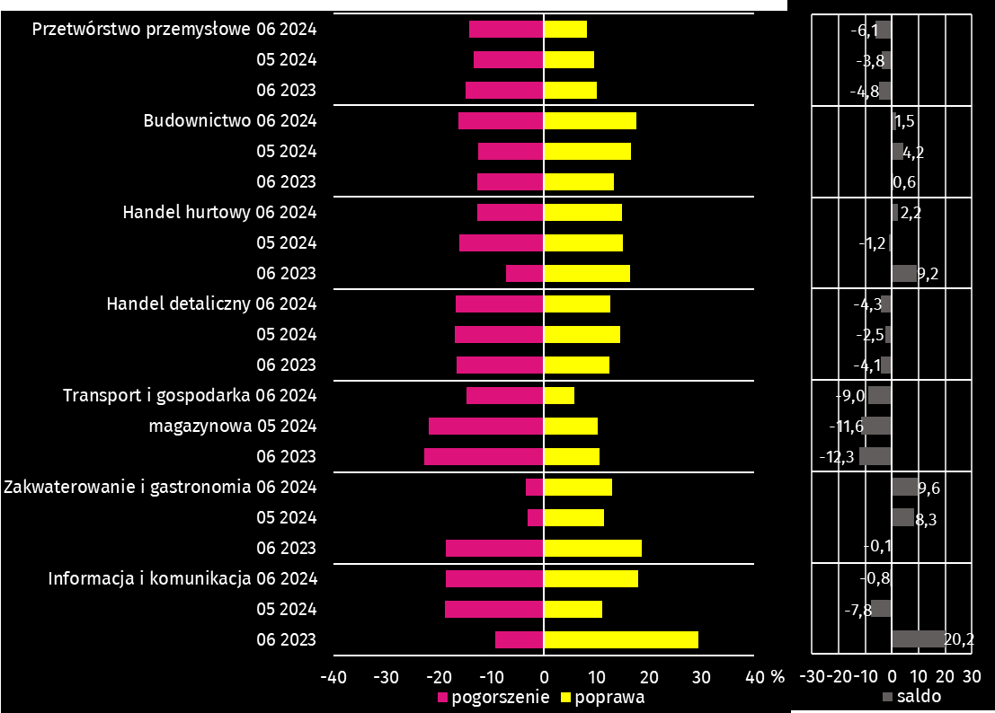

Pytania o rynek pracy
Pyt. 1. Czy zamierzają Państwo w najbliższych trzech miesiącach:
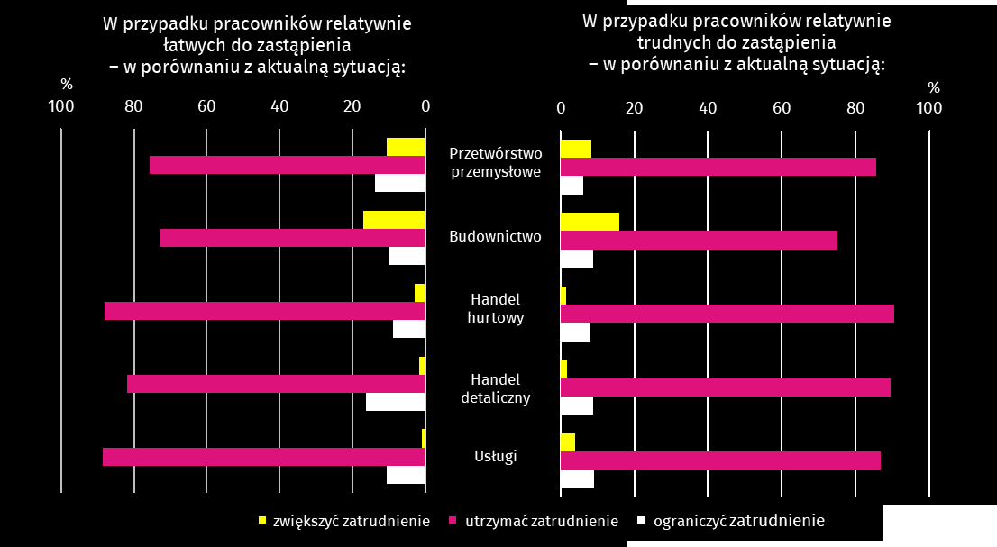
Przedstawiciele wszystkich badanych rodzajów działalności najczęściej byli zdania, że w przypadku pracowników prognozują utrzymać zatrudnienie. Zwiększenie zatrudniania pracowników relatywnie łatwych do zastąpienia dotyczyć będzie w największym stopniu budownictwa (17,0%), podobnie w przypadku zatrudniania pracowników relatywnie trudnych do zastąpienia (16,0%).
Pyt. 2. Które z poniższych czynników i w jakim stopniu wpłyną na poziom wynagrodzenia pracowników w Państwa firmie w najbliższych trzech miesiącach:
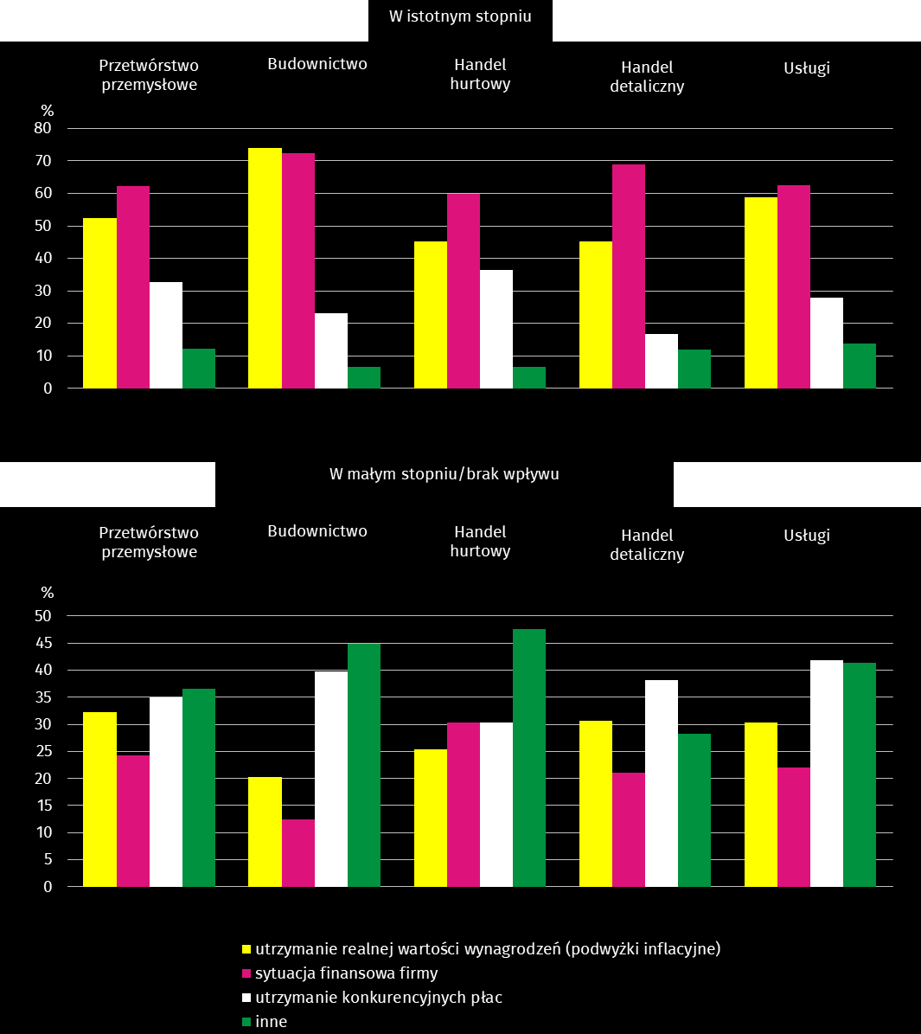
Wśród przedsiębiorców, którzy odpowiedzieli na pytania dotyczące rynku pracy najczęściej pojawiały się zdania, że na poziom wynagrodzeń w ich firmach w istotnym stopniu wpływają sytuacja finansowa firmy oraz podwyżki inflacyjne. „Inne” czynniki najczęściej wskazywane były jako mające mały wpływ lub niemający wpływu na poziom wynagrodzeń w badanych przedsiębiorstwach.

Pyt. 3. W jakim stopniu Państwa decyzje w zakresie zatrudnienia i wynagrodzeń w najbliższych trzech miesiącach oparte są:
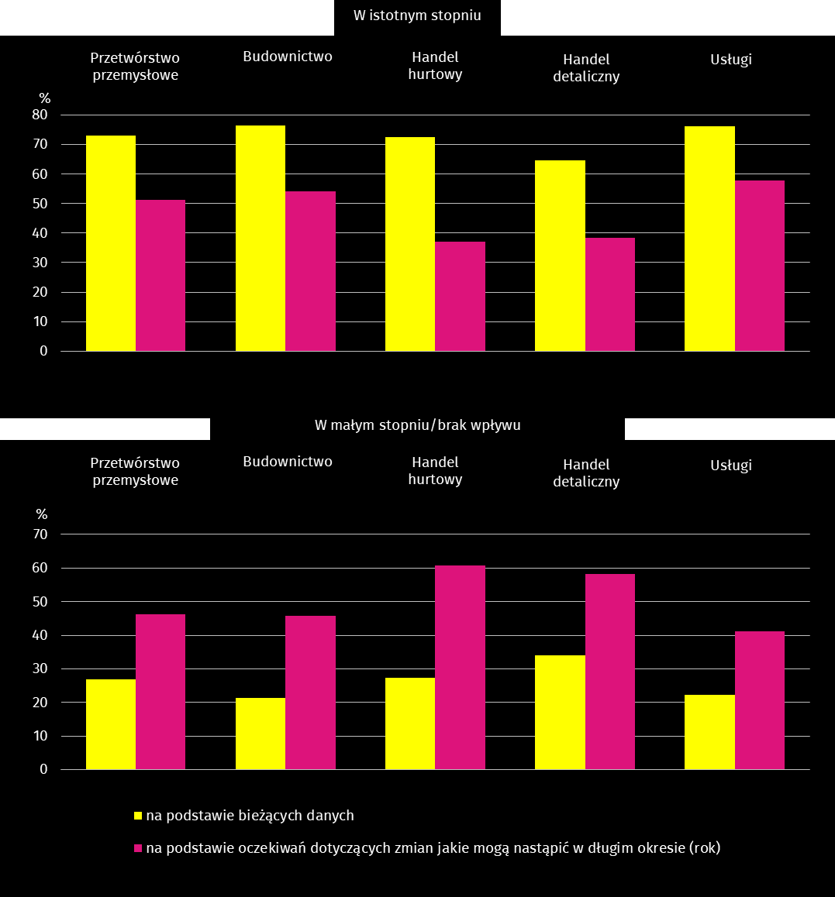
Większość przedstawicieli firm biorących udział w badaniu swoje decyzje w zakresie zatrudnienia i wynagrodzeń opiera w istotnym stopniu na podstawie bieżących danych. Najwięcej takich odpowiedzi uzyskano w budownictwie (76,4%), a następnie w usługach (76,3%).
Więcej informacji dotyczących wyników badań koniunktury gospodarczej można znaleźć na stronie Urzędu Statystycznego w Zielonej Górze https://zielonagora.stat.gov.pl/osrodki/osrodek-badan-koniunktury/obk-dane/.

Tablica 14. Wybrane dane o województwie podkarpackim
Wyszczególnienie  A – 2023 r.  B – 2024 r. |  | 01 | 02 | 03 | 04 | 05 | 06 | 07 | 08 | 09 | 10 | 11 | 12
Przeciętne zatrudnienie w sektorze przedsiębiorstwª (w tys. osób) | A | 253,4 | 253,9 | 253,8 | 253,8 | 253,5 | 253,1 | 253,4 | 252,7 | 252,1 | 252,0 | 251,4 | 251,3
 | B | 251,8 | 251,6 | 251,3 | 250,8 | 250,8
poprzedni miesiąc = 100 | A | 99,9 | 100,2 | 100,0 | 100,0 | 99,9 | 99,8 | 100,1 | 99,7 | 99,8 | 100,0 | 99,8 | 100,0
 | B | 100,2 | 99,9 | 99,9 | 99,8 | 100,0
analogiczny miesiąc poprzedniego roku = 100 | A | 100,2 | 100,0 | 99,9 | 99,7 | 99,8 | 99,9 | 99,8 | 99,7 | 99,8 | 99,6 | 99,1 | 99,0
 | B | 99,4 | 99,1 | 99,0 | 98,8 | 98,9
Bezrobotni zarejestrowani (w tys. osób; stan w końcu okresu) | A | 72,3 | 72,1 | 70,3 | 68,8 | 67,2 | 65,1 | 65,4 | 65,9 | 64,7 | 65,0 | 66,0 | 67,7
 | B | 71,0 | 70,8 | 68,4 | 66,2 | 64,5
Stopa bezrobocia^{b} (w %; stan w końcu okresu) | A | 9,2 | 9,2 | 8,9 | 8,8 | 8,6 | 8,4 | 8,4 | 8,4 | 8,3 | 8,3 | 8,4 | 8,6
 | B | 9,0 | 9,0 | 8,7 | 8,5 | 8,3
Oferty pracy (zgłoszone w ciągu miesiąca) | A | 3246 | 4270 | 4132 | 3278 | 4660 | 4167 | 3534 | 3633 | 3474 | 3573 | 3630 | 1895
 | B | 3482 | 4034 | 3509 | 3621 | 3239
Liczba bezrobotnych na 1 ofertę pracy (stan w końcu okresu) | A | 36 | 32 | 30 | 32 | 23 | 26 | 30 | 29 | 29 | 28 | 26 | 44
 | B | 32 | 34 | 38 | 31 | 28
Przeciętne miesięczne wynagrodzenia brutto  w sektorze przedsiębiorstwª (w zł) | A  B | 5762,64 | 5771,26 | 5995,68 | 6073,52 | 5884,73 | 5938,78 | 6200,65 | 6099,55 | 6155,87 | 6287,43 | 6275,44 | 6578,58
 | A  B | 6568,40 | 6751,72 | 6913,28 | 7026,00 | 6795,73
poprzedni miesiąc = 100 | A | 96,8 | 100,1 | 103,9 | 101,3 | 96,9 | 100,9 | 104,4 | 98,4 | 100,9 | 102,1 | 99,8 | 104,8
 | B | 99,8 | 102,8 | 102,4 | 101,6 | 96,7
analogiczny miesiąc poprzedniego roku = 100 | A | 113,0 | 114,1 | 110,4 | 112,1 | 111,7 | 111,5 | 111,7 | 111,6 | 112,2 | 112,2 | 112,4 | 110,5
 | B | 114,0 | 117,0 | 115,3 | 115,7 | 115,5
Wskaźnik cen:
towarów i usług konsumpcyjnych^{c}:
analogiczny okres poprzedniego roku = 100 | A | . | . | 116,4 | . | . | 113,2 | . | . | 110,0 | . | . | 107,0
 | B | . | . | 103,0 | . | .
a W przedsiębiorstwach, w których liczba pracujących przekracza 9 osób; w przeliczeniu na etaty. b Udział zarejestrowanych bezrobotnych w cywilnej ludności aktywnej zawodowo szacowanej na koniec każdego miesiąca. c W kwartale.
Tablica 14. Wybrane dane o województwie podkarpackim (cd.)
Wyszczególnienie  A – 2023 r.  B – 2024 r. |  | 01 | 02 | 03 | 04 | 05 | 06 | 07 | 08 | 09 | 10 | 11 | 12
Wskaźnik cen (dok.):
skupu ziarna zbóż:
poprzedni miesiąc = 100 | A | 91,1 | 91,7 | 91,1 | 92,8 | 85,5 | 92,1 | 99,9 | 101,4 | 105,3 | 97,2 | 98,8 | 106,3
 | B | 95,0 | 95,5 | 86,7 | 104,4 | 114,7
analogiczny miesiąc poprzedniego roku = 100 | A | 101,6 | 95,5 | 71,0 | 63,2 | 53,2 | 50,9 | 58,7 | 55,6 | 58,7 | 55,4 | 54,1 | 60,5
 | B | 63,1 | 65,7 | 62,5 | 70,3 | 94,3
skupu żywca rzeźnego wołowego (bez cieląt):
poprzedni miesiąc = 100 | A | 98,8 | 97,5 | 99,3 | 102,6 | 99,0 | 96,5 | 93,5 | 104,1 | 99,1 | 100,8 | 99,3 | 100,9
 | B | 103,6 | 97,5 | 102,3 | 99,3 | 99,6
analogiczny miesiąc poprzedniego roku = 100 | A | 121,5 | 115,4 | 108,2 | 105,1 | 100,7 | 100,0 | 93,4 | 94,7 | 93,5 | 96,9 | 96,8 | 91,3
 | B | 95,7 | 95,7 | 98,6 | 95,4 | 96,0
skupu żywca rzeźnego wieprzowego:
poprzedni miesiąc = 100 | A | 97,4 | 108,1 | 102,3 | 105,8 | 98,6 | 103,7 | 99,9 | 90,4 | 98,4 | 98,0 | 97,3 | 97,4
 | B | 92,7 | 102,3 | 101,3 | 102,8 | 99,5
analogiczny miesiąc poprzedniego roku = 100 | A | 171,1 | 192,0 | 136,6 | 135,1 | 138,2 | 137,1 | 130,8 | 110,7 | 101,8 | 106,5 | 106,0 | 96,2
 | B | 91,6 | 86,7 | 85,8 | 83,4 | 84,1
Relacje cen skupuª żywca wieprzowego do cen  targowiskowych żyta | AB | 4,8 | 5,4 | 5,7 | 6,4 | 6,8 | 7,6 | 8,1 | 7,3 | 7,1 | 7,3 | 6,9 | 7,2
 | AB | 7,3 | 8,0 | 8,0 | 8,4 | 7,8
Produkcja sprzedana przemysłu^{b} (w cenach stałych):
poprzedni miesiąc = 100 | A | 95,1 | 106,1 | 111,5 | 86,8 | 104,5 | 108,1 | 87,2 | 100,8 | 108,2 | 100,3 | 96,8 | 100,3
 | B | 97,1 | 102,6 | 97,9 | 103,8* | 94,3
analogiczny miesiąc poprzedniego roku = 100 | A | 101,2 | 102,3 | 98,1 | 98,7 | 102,7 | 108,9 | 102,3 | 100,4 | 96,5 | 97,4 | 93,6 | 102,2
 | B | 104,4 | 101,0 | 88,7 | 106,1* | 95,8
Produkcja budowlano-montażowa^{b} (w cenach bieżących):
poprzedni miesiąc = 100 | A | 41,2 | 126,4 | 120,4 | 100,6 | 143,8 | 84,1 | 112,2 | 87,9 | 134,7 | 83,5 | 122,6 | 124,6
 | B | 36,4 | 110,1 | 118,6 | 94,3 | 124,5
analogiczny miesiąc poprzedniego roku = 100 | A | 136,9 | 165,9 | 143,0 | 140,9 | 191,1 | 132,9 | 150,0 | 136,8 | 154,1 | 147,2 | 117,4 | 129,2
 | B | 114,1 | 99,4 | 97,9 | 91,8 | 79,5
a Ceny bieżące bez VAT. b W przedsiębiorstwach, w których liczba pracujących przekracza 9 osób.
Tablica 14. Wybrane dane o województwie podkarpackim (dok.)
Wyszczególnienie  A – 2023 r.  B – 2024 r. |  | 01 | 02 | 03 | 04 | 05 | 06 | 07 | 08 | 09 | 10 | 11 | 12
Mieszkania oddane do użytkowania (od początku roku) | A | 925 | 1 565 | 2 269 | 3 431 | 4 198 | 4 710 | 5 359 | 6 259 | 6 690 | 7 177 | 7 676 | 8 630
 | B | 706* | 1 605* | 2 086* | 2 898* | 3 550
analogiczny okres poprzedniego roku = 100 | A | 110,1 | 93,9 | 92,6 | 109,1 | 100,6 | 91,1 | 85,3 | 87,3 | 80,8 | 76,0 | 73,8 | 77,0
 | B | 76,3* | 102,6* | 91,9* | 84,5* | 84,6
Sprzedaż detaliczna towarówª (w cenach bieżących):
poprzedni miesiąc = 100 | A | 78,2 | 97,8 | 114,4 | 103,4 | 106,1 | 97,6 | 101,9 | 101,4 | 97,4 | 101,1 | 96,0 | 105,8
 | B | 91,3 | 97,3 | 115,2 | 102,8 | 99,8
analogiczny miesiąc poprzedniego roku = 100 | A | 106,7 | 104,4 | 96,8 | 97,1 | 100,1 | 101,2 | 99,2 | 99,4 | 100,0 | 99,3 | 95,6 | 96,8
 | B | 113,1 | 112,5 | 113,3 | 112,7 | 105,9
Wskaźnik rentowności obrotu w przedsiębiorstwach^{b}
brutto^{c} (w %) | A | . | . | 3,1 | . | . | 4,9 | . | . | 4,7 | . | . | 3,7
 | B | . | . | 5,4 | . | .
netto^{d} (w %) | A | . | . | 2,6 | . | . | 4,0 | . | . | 3,8 | . | . | 2,9
 | B | . | . | 4,6 | . | .
Nakłady inwestycyjne przedsiębiorstw^{b} (w mln zł; ceny bieżące) | A  B | . | . | 673,9 | . | . | 1 531,7 | . | . | 2 480,6 | . | . | 3 679,7
 | A  B | . | . | 1 220,5 | . | .
analogiczny okres poprzedniego roku = 100  (ceny bieżące) | A  B | . | . | 109,9 | . | . | 108,2 | . | . | 108,8 | . | . | 105,2
analogiczny okres poprzedniego roku = 100  (ceny bieżące) | A  B | . | . | 181,1 | . | .
Podmioty gospodarki narodowej^{e} w rejestrze REGON (stan w końcu okresu) | A | 203 454 | 203 937 | 204 320 | 204 994 | 205 479 | 206 243 | 207 001 | 207 643 | 208 266 | 208 781 | 209 028 | 209 123
 | B | 209 285 | 210 031 | 210 393 | 210 804 | 211 435
w tym spółki handlowe | A | 18 634 | 18 767 | 18 804 | 18 893 | 18 973 | 19 033 | 19 122 | 19 227 | 19 307 | 19 391 | 19 434 | 19 577
 | B | 19 690 | 19 769 | 19 791 | 19 773 | 19 838
w tym z udziałem kapitału zagranicznego | A | 2 408 | 2 424 | 2 416 | 2 432 | 2 438 | 2 440 | 2 460 | 2 463 | 2 475 | 2 489 | 2 481 | 2 494
 | B | 2 500 | 2 491 | 2 484 | 2 456 | 2 450
a W przedsiębiorstwach, w których liczba pracujących przekracza 9 osób. b W przedsiębiorstwach, w których liczba pracujących przekracza 49 osób; dane są prezentowane narastająco. c Relacja wyniku finansowego brutto do przychodów z całokształtu działalności. d Relacja wyniku finansowego netto do przychodów z całokształtu działalności. e Bez osób prowadzących gospodarstwa indywidualne w rolnictwie.

Opracowanie merytoryczne:  Urząd Statystyczny w Rzeszowie  Dyrektor Marek Cierpiał-Wolan  Tel.: 17 853 52 10, 17 853 52 19 | Rozpowszechnianie:  Informatorium Statystyczne  Tel.: 17 853 57 55
Podkarpacki Ośrodek Badań Regionalnych  Tel.: 17 853 52 10, 17 853 52 19  e-mail: sekretariatusrze@stat.gov.pl |   rzeszow.stat.gov.pl

@Rzeszow_STAT

@USRzeszow

Powiązane opracowania
Sytuacja społeczno-gospodarcza kraju w maju 2024 r.

Temat dostępny w bazach danych
Bank Danych Lokalnych
Dziedzinowe Bazy Wiedzy (DBW)

Ważniejsze pojęcia dostępne w słowniku
Pojęcia stosowane w statystyce publicznej

Do długotrwale bezrobotnych zalicza się osoby pozostające w rejestrze powiatowego urzędu pracy łącznie przez okres ponad 12 miesięcy w okresie ostatnich 2 lat, z wyłączeniem okresów odbywania stażu i przygotowania zawodowego w miejscu pracy.
Dotyczy wolnych miejsc pracy i aktywizacji zawodowej.
Przeciętne wartości temperatur i opadów ze stacji hydrologiczno-meteorologicznej Instytutu Meteorologii i Gospodarki Wodnej zlokalizowanej w Rzeszowie z lat 1991–2020.
Dane meldunkowe – mogą ulec zmianie po opracowaniu sprawozdań kwartalnych.
Dotyczy osób prawnych, jednostek organizacyjnych niemających osobowości prawnej oraz osób fizycznych prowadzących działalność gospodarczą (bez osób fizycznych prowadzących gospodarstwa indywidualne w rolnictwie).
Badanie zostało przeprowadzone od 1 do 10 dnia bieżącego miesiąca na próbie jednostek przemysłowych, budowlanych, handlowych i usługowych. Odpowiedzi na cały dodatkowy blok pytań są udzielane na zasadzie dobrowolności. Dane zostały zagregowane zgodnie z metodologią agregacji (ważenia) stosowaną standardowo w badaniu koniunktury gospodarczej.

